Санкт-Петербургский государственный университет

Касьян Елизавета Павловна

Выпускная квалификационная работа

Анализ пространственно-временных изменений ландшафтов в районах активного промышленного освоения на основе данных спутниковой съемки

Уровень образования: магистратура
Направление 05.04.03 «Картография и геоинформатика»
Основная образовательная программа ВМ.5523.2020 «Геоинформационное картографирование»

Научный руководитель:
к.т.н., доцент СПбГУ
Паниди Евгений Александрович
Рецензент:
Научный сотрудник ЗАО «Агентство экологического консалтинга и природоохранного проектирования»
Пономаренко Мария Руслановна

Санкт-Петербург
2022

Структура работы

Введение............................................................................................................................................1
Глава 1. Обзор ранее выполненных исследований.......................................................................5
  - Обзор отечественных источников.................................................................................5
  - Обзор зарубежных источников......................................................................................6
Глава 2. Физико-географические характеристики исследуемой территории............................8
2.1. Характеристика Ванкорского месторождения................................................................8
2.2. Характеристика Южно- Неприковского месторождения..............................................14
Глава 3. Описание характеристик, используемых данных и программного обеспечения.......20
  - Источники данных дистанционного зондирования Земли.........................................20
  - Исследование ландшафтов при использовании данных дистанционного зондирования Земли............................................................................................................................................23
  - Анализ температурных изменений...............................................................................23
  - Характеристика используемого программного обеспечения.....................................27
Глава 4. Анализ пространственно-временных изменений ландафтов в районах активного промышленного освоения..........................................................................................................29
Глава 5. Подведение итогов анализа..............................................................................................50
Заключение.......................................................................................................................................51
Список литературы.........................................................................................................................52
Приложения.....................................................................................................................................57

ВВЕДЕНИЕ

Человечество в процессе своего развития оказывает сильное влияние на окружающую среду. Наибольшее влияние заметно именно при воздействии на ландшафты. По определению Л.С. Берга: «Природный ландшафт есть область, в которой характер рельефа, климата, растительного и почвенного покрова сливается в единое гармоническое целое, типически повторяющееся на протяжении известной зоны земли». Таким образом, ландшафты -взаимосвязанная структура, в которой изменения одной части ландшафта неизбежно приведут к изменению другой части и самого ландшафта в целом. Изучение влияния человека на ландшафт необходимо по множеству причин. Рост населения приводит к росту городской и сельской застройки, образованию новых производств и территорий. Все эти факторы влияют на изменения ландшафта в целом и на каждую его компоненту в частности.
Особенное влияние оказывают производства. Промышленные территории зачастую занимают значительные площади, требуют развитой инфраструктуры и несомненно оказывают сильное влияние на окружающий их ландшафт и экологическую обстановку.
Вопрос экологии окружающей среды стал особенно важен в последние десятилетия. Перед человечеством встало множество проблем: ухудшения воздушной среды, изменения состояния воды, ее загрязнение, обеднение почв.
Ведутся работы по улучшению состояния окружающей среды, но важным также остается вопрос мониторинга нынешней ситуации. Для этого необходимо проведение различных исследований.
В связи с вышеизложенным, в данной работе мы поставили перед собой следующую цель: проведение анализа изменений ландшафтов территорий активного промышленного освоения.
Предметом исследования является пространственно-временное изменение структуры ландшафтов активного промышленного освоения. В качестве объекта исследования были выбраны две территории: месторождение на территории Туруханского района в северо-западной части Красноярского края, а также Южно-Неприковское месторождение в Самарской области.
Для проведения исследования были поставлены следующие задачи:
- Выполнить анализ существующих работ, посвященных исследуемой теме.
- Провести отбор данных для исследования: температурные показатели для исследуемой территории; скачивание и отбор данных дистанционного зондирования Земли (спутниковые системы Sentinel-2)
- Провести анализ температурных значений, провести выборку данных, необходимых для исследования.
- Провести анализ пространственно-временных изменений ландшафтов на основе отобранных данных.
- Подвести итоги анализа, сформулировав вывод и оценку полученных данных.

Глава 1. Обзор ранее выполненных исследований

Анализ изменений ландшафтов является одним из самых актуальных направлений исследования. Специалисты используют различные методы и подходы в своих работах, в частности метод, предполагающий использование дистанционного зондирования. Дистанционное зондирование позволяет фиксировать природную обстановку используя различные методы и аппаратуру.
Для получения более четкой картины изменения ландшафтов используется сравнение характеристик исследуемой области с общим характером развития территории. Это позволяет выделить закономерности развития, факторы влияния, выявить статистические данные, позволяющие рассмотреть объект исследования всесторонне.
Зоны активного промышленного освоения оказывают значительное влияние на окружающую среду и ландшафты. Это проявляется в повреждении земель производственной деятельностью, геохимическом загрязнении, увеличении динамики ландшафта, в связи с антропогенной нагрузкой. Исследователи ставят перед собой задачу в выявлении закономерностей таких изменений, их оценке, а также в разработке метода мониторинга земель активного промышленного освоения с использованием спутниковых данных и ГИС.

  - Обзор отечественных источников
Например, в исследовании, проведенном на территории острова Вайгач, было осуществлено исследование, направленное на исследование изменений растительного покрова. Исследователи использовали вегетационный индекс (NDVI - Normalized Difference Vegetation Index). В анализе участвовали положительные и отрицательные значения индекса NDVI. В ходе работы было установлено, что положительные значения индекса соответствуют центральной возвышенной части острова, отрицательные значения, соответствуют пониженным участкам, а также средние значения изменений индекса. Анализ полученных результатов говорит о стабильном состоянии растительного покрова.
Работы по изучению горно-промышленных районов также проводятся с использованием дистанционного зондирования Земли. Например, изменения наземной экосистемы на территории промышленного района Бонао в Доминиканской Республике были выявлены с помощью горно-экологического мониторинга на основе данных дистанционного зондирования, с помощью которого были выделены составные части горнопромышленного ландшафта на основе снимков высокого разрешения. Обработка полученных данных выявила, что рекультивация нарушенных земель не производится. Также была установлена тенденция формирования растительной экосистемы даннной территории, как самовосстанавливающаяся.
В другой работе был изучен вопрос количественной оценки антропогенных нарушений растительного покрова субарктики в зоне разработки нефтегазовых месторождений с использованием данных космической съемки. На основе данных спутников NOAA и Landsat за 13-летний период была проведена оценка площадных изменений основных типов растительности на территории Тазовского полуострова и в районе Уренгойского нефтегазоконденсатного месторождения. Исследование проводилось на основе данных индексов NDVI, SWVI и температурных данных. В результате, удалось выявить зависимость между зонами трансформации, нефтегазовыми месторождениями и магистральными трубопроводами, установить площадь трансформированной растительности, провести классификацию типов растительности, разработать методику для построения разномасштабных карт трансформации растительного покрова в районах интенсивного освоения территорий.

  - Обзор зарубежной литературы

Зарубежные исследования отличаются комплексным подходом к изучению изменений ландшафтов.
Тематика исследований пространственно-временных изменений также различна. Это могут быть как исследования изменений растительного покрова тундры около крупных промышленных центров, так и исследования изменений в сезонности и временах года.
Интересна статья «Monitoring the mining effects at drainage basin level using geoinformation technologies». В ней рассматривается влияние горных работ на территорию. Исследователи оценивают антропогенное воздействие и водные объекты, оползневые процессы и их динамику, динамику землепользования. В результате была создана база данных, проведен мониторинг исследуемой области. [42]
Еще одной интересной статьей является исследование Shivesh Kishore Karan и др. В результате исследования была проведена оценка пространственно-временного распределения растительного покрова на участке угольной шахты при использовании индекса растительного покрова RVI, индекса повышенной растительности EVI, вегетационного индекса NDVI и др., а также оценивалась степень их корреляции. В дальнейшем проводилась разработка метода для мониторинга растительного покрова. [46]
Глава 2. Физико-географическая характеристика исследуемых территорий

Для исследования были выбраны две территории: месторождение на территории Туруханского района в северо-западной части Красноярского края, а также Южно-Неприкоское месторождение в Самарской области. Перед началом исследования стоит рассмотреть эти области подробнее, чтобы выявить характер развития и особенности территории, для более четкого выявления изменений.

2.1 Характеристика территории Ванкорского месторождения
Ванкорское месторождение находится в пределах Туруханского района Красноярского края. Значительная часть территории района располагается севернее 60-й широты. Общая территория района составляет 193,8 тыс. кв. км вертикальная протяженность района приблизительно 800 км.
Красноярский край располагается в пределах древней Сибирской платформы, а также частично включает в себя Урало-Монгольский складчатый пояс. Сибирская платформа сложена в основном породами кристаллического фундамента, образовавшимися в архейский период. Фундамент покрывает осадочный чехол, подвергавшийся размытию в период с среднего триаса. Урало-Монгольский складчатый пояс образовался на докембрийской континентальной коре. Долгое время подвергался денудации, в следствие чего уже не имеет тех высот и протяженности, как в ранние периоды. Чехол сложен в основном архейскими породами: гнейсы, мрамор.
На территории Красноярского края долгое время располагался Палеозойский океан, о чем говорит наличие офиолитовых участков. Следами данного периода в развитие территории являются включения кимберлитов и доломитов. Кроме вышеуказанных процессов, в период рифея происходило изменение осадочно-вулканогенных отложений и формирование гранитоидов.
В целом, фундамент сложен сильно метаморфизированными архейскими породами, с вкраплениями слабо метаморфизированными слоями протерозойского периода.
Осадочный чехол сложен в основном терригенными и терригенно- карбонатными осадками в нижних слоях (известняки, доломиты), а также вулканогенными породами более поздних периодов (толеитовые базальты). Выше располагаются песчано- глинистые угленосные осадки и различные виды ледниковых отложений (морены).
По системе геологического нефтегазового районирования Ванкорское месторождение расположено в пределах Пур-Тазовской нефтегазоносной области в составе Западно-Сибирской нефтегазоносной провинции. В тектоническом отношении месторождение приурочено к Ванкорскому поднятию в северной части Лодочного вала, осложняющего южную часть Большехетской структурной террасы Надым-Тазовской синеклизы. Его продуктивные горизонты имеют песчаный состав и приурочены к нижнемеловым отложениям нижнехетской (верхний берриас — нижний валанжин) и яковлевской (средний апт — средний альб) свит. В кровле долганской свиты (верхний альб — сеноман) установлены непромышленные скопления газа. [34].
Климат района резко континентальный, но в некоторых частях района смягчен влиянием крупных водных объектов – незамерзающего Енисея и крупного Красноярского водохранилища. В зимний период температура достигает –60 °С, а летом температура возрастает до +35 °С. Средняя температура самого холодного месяца- января – 16 °С, средние температуры самого теплого месяца июль +18,7 °С. Характерны резкие перепады среднесуточных температур на 15-20 градусов. Устойчивая положительная среднесуточная температура устанавливается в конце апреля, а устойчивая отрицательная среднесуточная температура фиксируется в начале октября.
Для данного района характерны несколько зон.
Северная часть Красноярского края покрыта арктическими пустынями. По мере продвижения на юг территории арктические тундры сменяются тундрами с лишайниками, мхами и карликовыми кустарниками. Характерно наличие злаковых, капустных и гвоздичных растений, встречаются маки. Постепенно начинают встречаться лиственницы. Тундра сменяется лесотундрой и зоной тайги. Тайга занимает приблизительно 70% территории края. Древесная растительность здесь весьма разнообразна, но в целом представлена хвойной растительностью: лиственницы, пихты, ели, сосны и кедры.
Южная часть Красноярского края представляет собой черноземные лесостепи, сильно измененные антропогенной деятельностью.
Фауна Красноярского края разнообразна. Насчитывается приблизительно 90 видов млекопитающих: бараны, снежные барсы, белые медведи и северные олени, волки, зайцы, росомахи и многие другие. В зоне тайги фауна представлена в основном соболем, песцом, лисами. Орнитофауна насчитывает свыше 400 видов: аисты, буревестники, гагары, журавли, фламинго, пеликаны и другие. Земноводные и рептилии почти не представлены. Ихтиофауна весьма разнообразна и имеет промысловое значение: ведется добыча лосося, корюшки, сомов, трески и других видов.
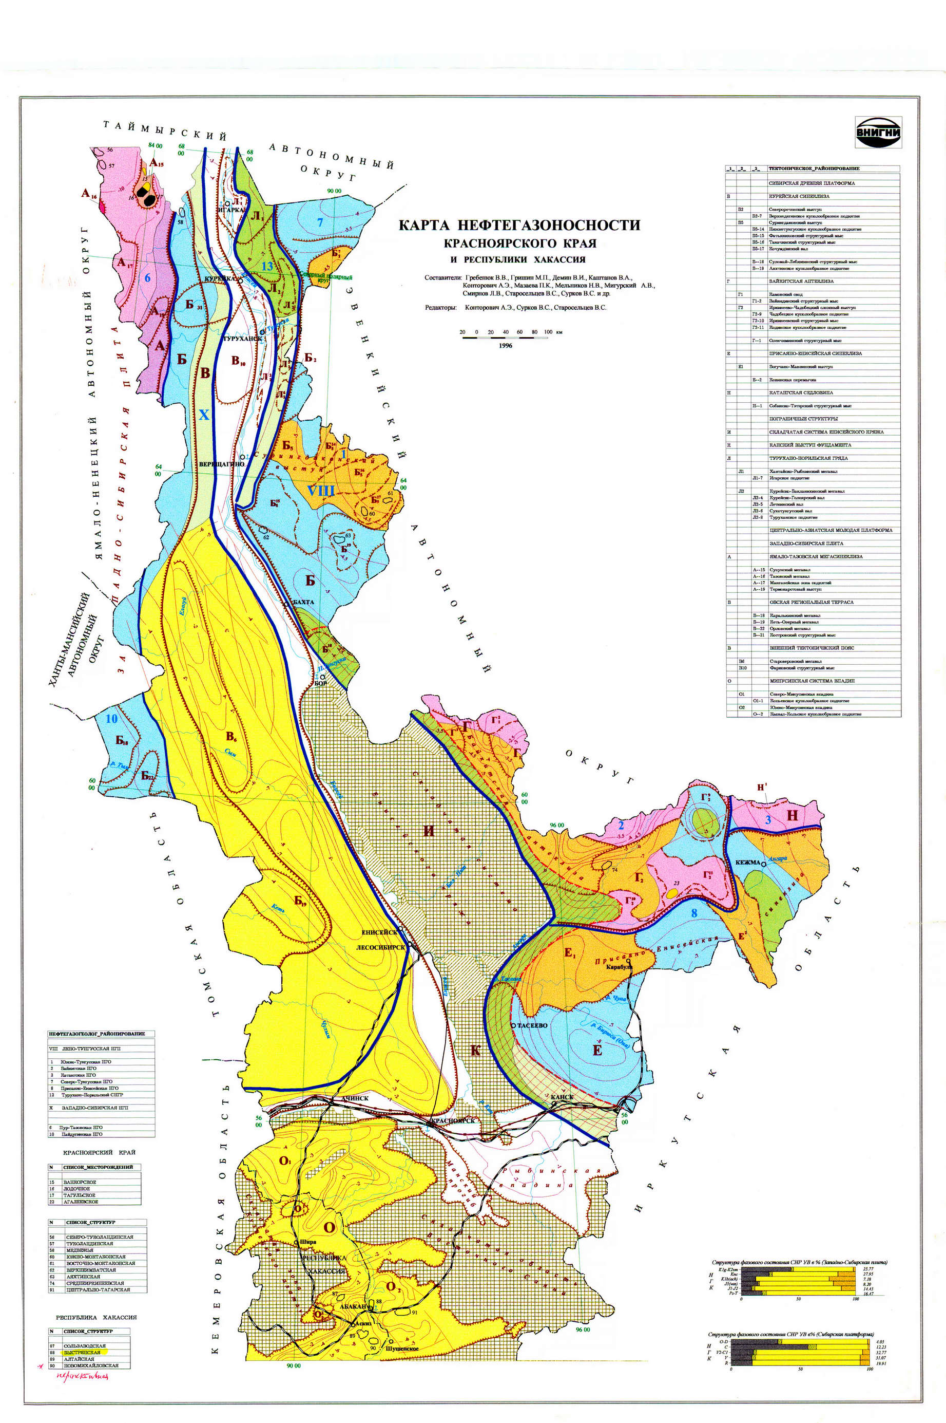
Рис.1 Геологическая карта месторождений Красноярского края
Туруханский район разделен на две рельефные зоны рекой Енисей. Левобережье занимает восточная оконечность Западно-Сибирской низменности, а правобережье — Среднесибирское плоскогорье с высотами до 1 000 м. Частично по территории района проходит Енисейский кряж. Территория характеризуется обводненностью, что подразумевает большое количество заболоченных территорий, наличие крупных рек — Бахта, Елогуй, Турухан, Нижняя Тунгуска,, крупные озера Маковское, Большое Советское, Сухариха, Пашкино. Вся гористо-каменная территория района, понижающаяся к Ледовитому океану, покрыта тайгой, переходящей в самой северной части в лесотундру. Растительные покров разнообразен и уникален по количественному и видовому разнообразию.
Из-за сложного местоположения, сообщение между населенными пунктами осуществляется с помощью вертолетов и малых самолетов, в летние периоды население пользуется речным транспортом. Железных дорог в Туруханском районе нет.
Туруханский район насчитывает 2 городских поселений – г. Игарка и пос. Светлогорск, 5 сельских поселений и около 20 деревень и сел. Численность население составляет приблизительно 18 тысяч человек.
В 17-18 вв. край был известен как место добычи пушнины и морских животных, рыбы, оленоводством.
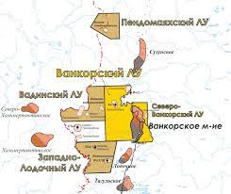
Рис. 2 Территория Ванкорского месторождения

В связи с сложным и разнообразным геологическим строением и развитием территория богата полезными ископаемыми. Ведется активная добыча минерального сырья – нефть, газ, золото, хром, каменный уголь, железные руды, марганец, бокситы и фосфориты, свинец, цинк кадмий.
Наиболее крупными местами добычи являются Ванкорское нефтегазовое месторождение, а также Порожинское месторождение марганцевых руд.

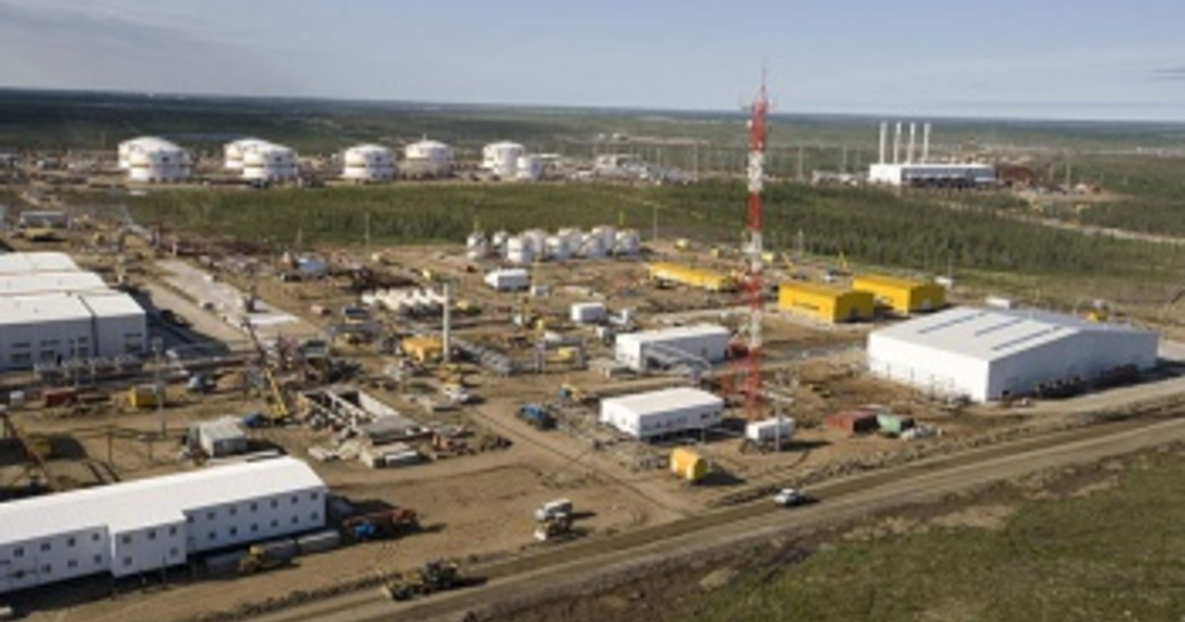
Рис.3 Ванкорское месторождение

Ванкорское месторождение, как и Таугульское нефтегазоконденсатное месторождение, были основаны в 1988 году. В 2009 году была начато строительство и разработка Ванкорского месторождения. Кроме того, крупным предприятием так же является Курейская ГЭС.
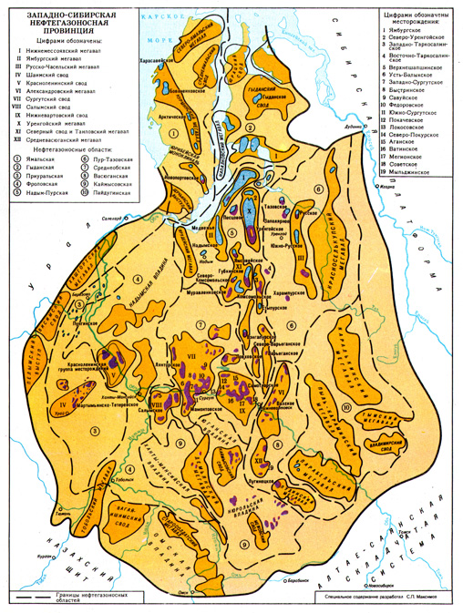
Рис. 4 Карта ландшафтных провинций

Общая площадь месторождения составляет 416,5 кв. км.
Добывающая компания уделяет большое внимание сохранению экологии края, рассматривает вопрос влияния производства на уникальную флору и фауну тундры. Используется специальная техника и технологии производства. Уровень полезного использования попутного газа (один из источников загрязнения атмосферы) составляет более 95%.
В Туруханском районе расположены Центральносибирский биосферный заповедник, легендарный каньон шириной 700 м (509—511 км от Красноярска), Осиновский порог, ледоминеральный комплекс «Ледяная гора» — захоронение реликтового льда, самый северный в России сосновый бор, который является памятником природы, заказник «Елогуйский». [34]

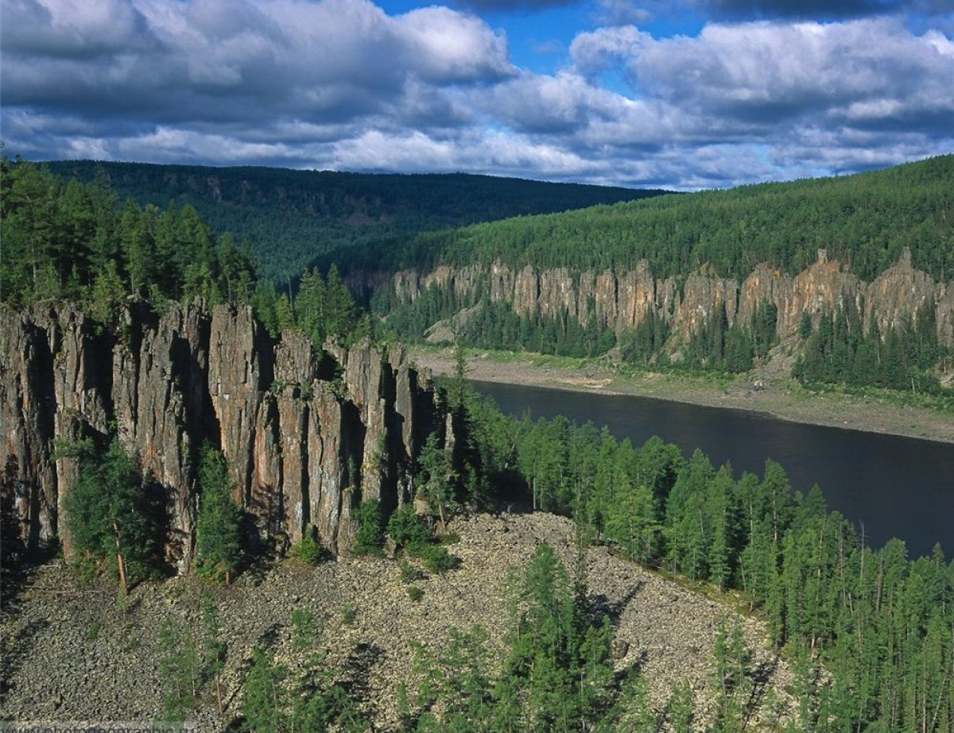
Рис. 5 Центральносибирский бисферный заповедник

2.2. Характеристика территории Южно-Неприковского месторождения

Борский район расположен на юго-востоке Самарской области. Основным водотоком на территории Самарской области является река Волга, расположено множество озёр.
Самарская область характеризуется континентальным климатом: характерна большая разница температур в летний и зимний период, четко выражены 4 сезона времен года. Средняя температура июля +21 градус, средняя температура января составляет -13 градусов. Количество осадков в среднем 450 мм/год. Климат смягчен влиянием Атлантических воздушных масс, зима малоснежная и холодная, короткий весенний период и сухое, жаркое лето. Для территории характерны такие природные явления как суховей и высокая запыленность.
Рельеф Самарской области возник в результате экзогенных процессов. В связи с этим поверхность территории сложена в основном породами осадочного происхождения, в следствие чего территория богата различными полезными ископаемыми- нефть, сланец, известняк, соли, глина и др. Добыча ведется в основном на севере, востоке и юго-востоке области.
Самарская область расположена в юго-восточной части европейской территории России, в среднем течении Волги, по обеим её сторонам. Общая площадь области составляет 53,6 тыс. кв. км. Самарская область занимает часть территории на Восточно-Европейской равнине. Территория делится на правобережную и левобережную (Заволжье) части. Правобережье занимает Приволжская возвышенность с горами Жигули , Новодевичьи, Сенгилеевские и Кашпирские. Платообразные участки Приволжской возвышенности сильно расчленены балками и оврагами. Много карстовых форм рельефа. [30]
На развитие региона большое влияние оказало постоянное наличие теплого мелководного моря в Палеозойской и Мезозойской эрах. Большое количество кишечно-полостных, членистоногих молюсков, гладкокожих впоследствии составили органогенные отложения- известняки. В процессе оступания и наступания моря развитие организмов активизировалась, а в обезводненных участках происходило формирование нормальных терригенных осадков песчано-глинистого состава. Изменения в температуре моря и солености сопровождались появлением кремнистых организмов, за счет которых в последствии происходило формирование мергелей и опоков.
Юрский и меловой период характеризуются активным образование иловых отложений, накоплением органики для дальнейшего преобразования в горючий сланец, образованием меловых горных пород, образованием опок.

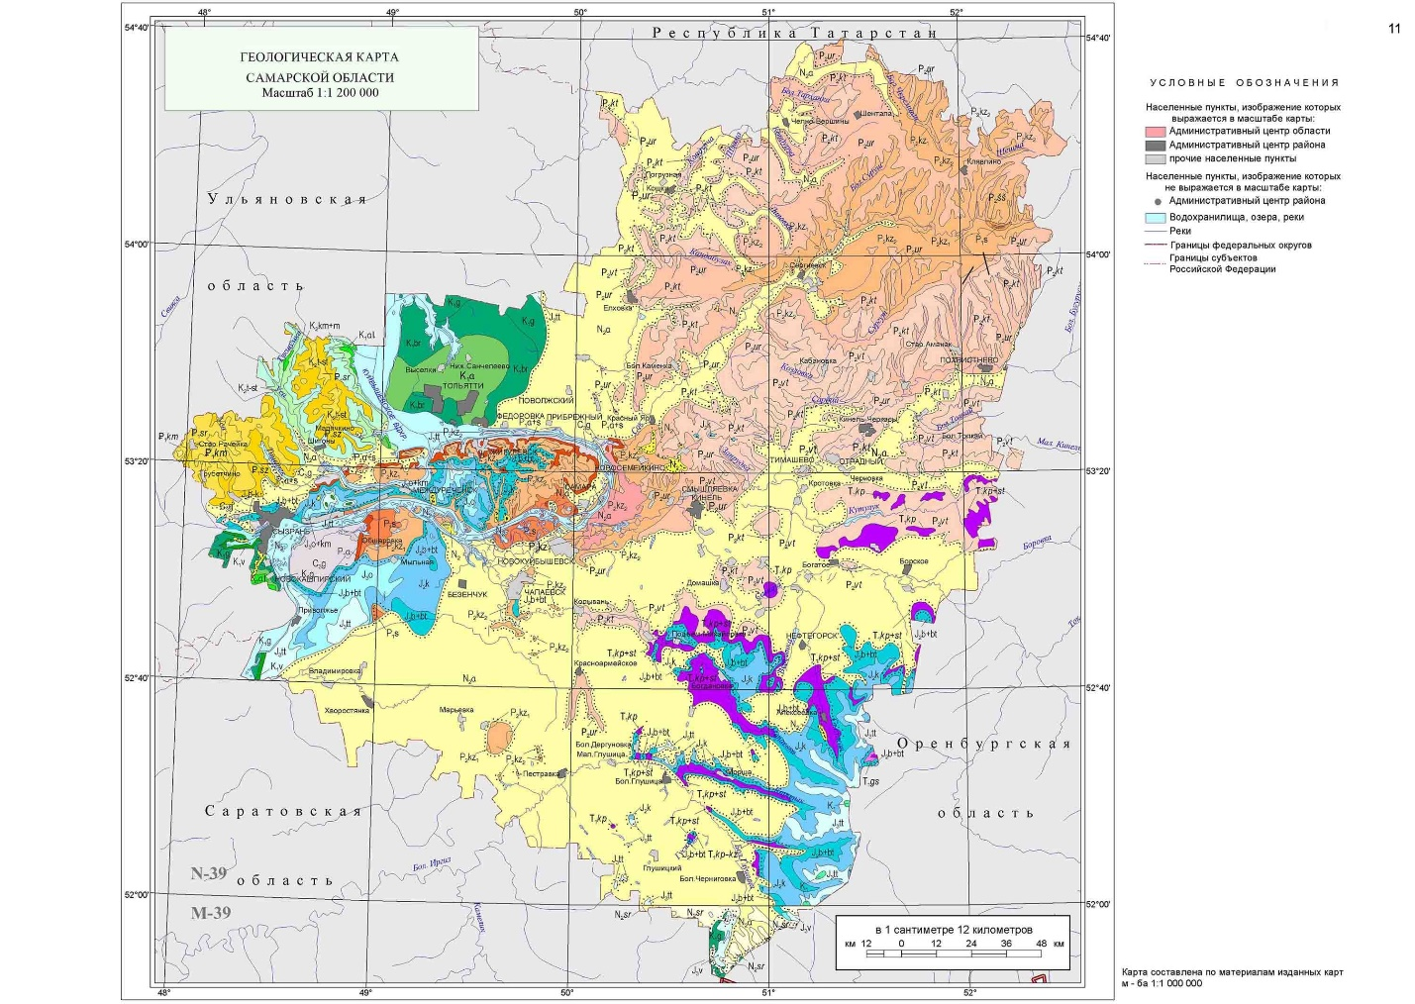
Рис. 6 Геологическая карта Самарской области

Каширский горизонт в верхней своей части представлен известняками светло-серыми и серыми, реже коричневыми, известняки органогенные и кристаллические, местами пелитоморфные, трещиноватые, неравномерно пористые. В нижней части каширского горизонта залегают известняки серые и темно-серые, органогенные и органогенно-обломочные, участками сульфатизированные, с включениями пирита.
В период Кайнозойской эры происходила активная регрессия моря, образование глинистых, песчаных и кремнистых осадков. С наступлением Четвертичного периода начались активные эрозионные процессы, выветривания и формирование рельефа современного вида.

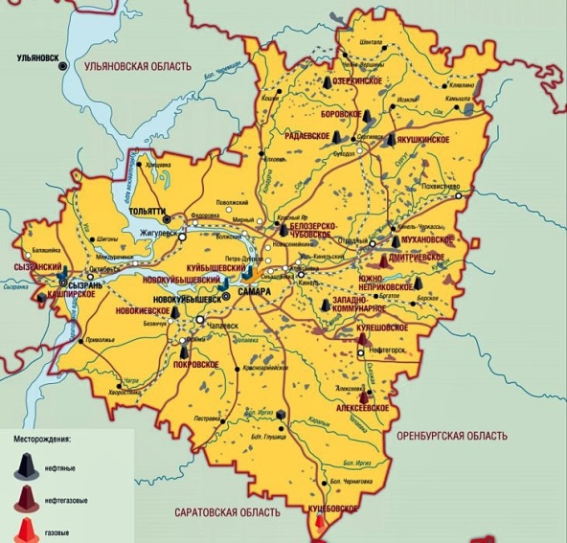
Рис 7. Карта месторождений Самарской области

Растительный мир Самарской области разнообразен. Произрастает множеств дубрав, сосновых боров и широколиственных лесов. Наиболее часто встречаются дуб (приблизительно 27%), осина (18%), липа и сосна (16-17%).
В травяном ярусе доминируют луговые разнотравные виды: в основном степные виды (северные луговые, ковыльно-типчаковые). Отдельно рассматриваются также заливные и водораздельные луга. Наиболее часто встречающиеся здесь виды: осока, клевер, горошек, рогоз, камыш, тростник и другие.
В Самарской области насчитывается 75 видов млекопитающих, 210 видов птиц, 11 видов пресмыкающихся, 10 – земноводных, 60 видов и подвидов рыб, десятки тысяч видов беспозвоночных животных, около 1,5 тысяч видов одних только высших растений. [] Основные обитатели относятся к разными растительных зон: лоси, кабаны, барсуки, горностаи, зайцы, лисицы, олени, норки и бобры.
Орнитофауна также представлена многими видами: белая полярная сова, куропатки, дрофы, стрепеты, стрижи, пустельга, ястребы, луни, коршуны, орлан белохвост и многие другие.
Ихтиофауна богата видами: лещи, красноперки, плотва, караси, сазаны и другие.
В период СССР было построено множество заводов, станций для добычи полезных ископаемых, велась активная прокладка автомобильных и железных дорог, были построены ГЭС для получения энергии из Волги. Кроме этого, велось активное освоение целинных и залежных земель, мелиоративные работы, высадки защитных лесополос, рубки и многое другое. Всё это привело к значительному изменению ландшафта территории.
В связи с большим количеством промышленных объектов на территории Самарской области экологическая обстановка является напряженной. В результате проведенных исследований было выявлено, что основные проблемы в области связаны с загрязнением атмосферы в результате выбросов предприятий, водной среды, а также проблемы с утилизацией отходов производства.
Южно-Неприковское месторождение расположено на территории Борского административного района, расположенного в Самаро-Кенельском физико-географическом районе (ФГР). На месторождении ведется добыча нефти.

Рис.8 Территория Южно-Неприковского месторождения

На левобережье расположены: на северо-западе – Низкое Заволжье с плоскими и волнисто-увалистыми равнинами, на северо-востоке – всхолмлённое, сильно пересечённое Высокое Заволжье со Сокскими, Сокольими и Кинельскими Ярами, на юге – пологоувалистые возвышенности (Средний Сырт, Каменный Сырт, Общий Сырт), для которых характерны останцовые формы рельефа (столовые горы, каменистые холмы-шишки). Узкая (до 700 м) и живописная территория между Жигулями и Сокольими Ярами, прорезанная долиной Волги, называется Жигулёвскими воротами.

Для территории борского района характерна широколественно-сосновые и сосновые лесостепные леса, сельскохозяйственные земли на месте разнотравно-типчаково-ковыльных степей. Преобладающими почвами являются глинистые чернозёмы, а также встречаются подзолистые и лесные тёмно-серые слабоподзолистые суглинистые почвы.
Рельеф характеризуется ассимитричными водоразделами, вытянутыми в широтном направлении, широко развитыми аллювиальными надпойменными террасами, повышением высот по направлению к востоку, сильная расчленённость, развитая овражно-балочная система. Основными примерами развития рельефа являются яры.
Климат исследуемого района характеризуется низким среднегодовым количеством осадков- 350-400 мм/год. Температура июля +21 градус, температура января -13-14 градусов. Продолжительность безморозного периода 135-140 дней, вегетационный период длится 175 дней.

Глава 3. Описание характеристик, используемых данных и программного обеспечения
3.1 Источники данных дистанционного зондирования
В исследованных нами источником основным ресурсом для получения данных дистанционного зондирования земли является сайт Геологической службы США. Сервис позволяет получить данные различных спутников, ограничить временной промежуток, выбрать степень облачности и параметры освещенности. Также на сайте представлены снимки с различных спутников.

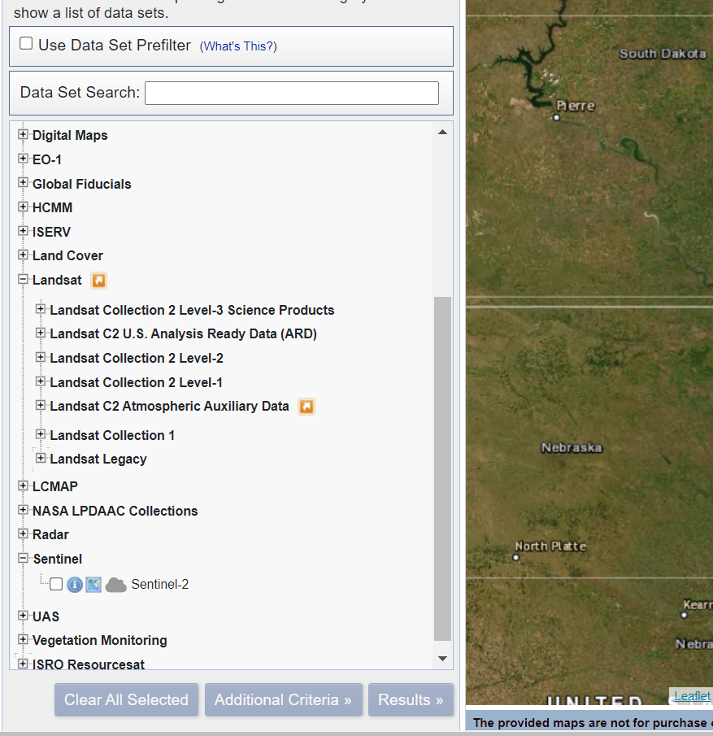
Рис.9 Вариация спутниковых данных на сайте Геологической службы США.

Sentinel-2- набор спутников от Европейского Космического Агенства, созданные с целью мониторинга окружающей среды. Основные области применения: мониторинг использования земель, растительности, лесных и водных ресурсов, ликвидация стихийных бедствий. Первый спутник Sentinel 2A был запущен в 2005 году, в 2007 году был запущен Sentinel 2B.
Ниже показаны характеристики каналов спутников Sentinel-2.
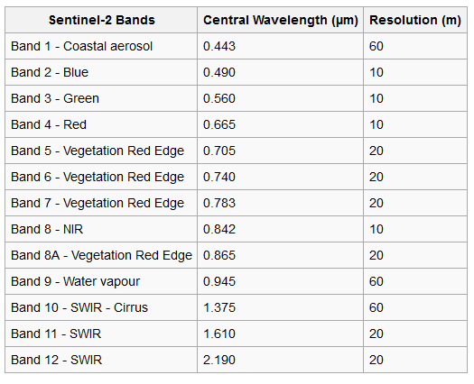
Рис.10 Спектральные каналы спутника Sentinel-2

Американская программа Landsat является одной из самых востребованных на рынке. Всего с 1972 года было запущено 6 спутников. Область применения: сельское хозяйство, картография, геология, лесоводство, разведка и др. Landsat 7 поставляет снимки в 8 спектральных диапазонах с разрешением от 15 до 60 м, периодичность сбора данных составляет 16-18 суток.
В таблице представлены характеристики спутников Landsat 7,8,5.

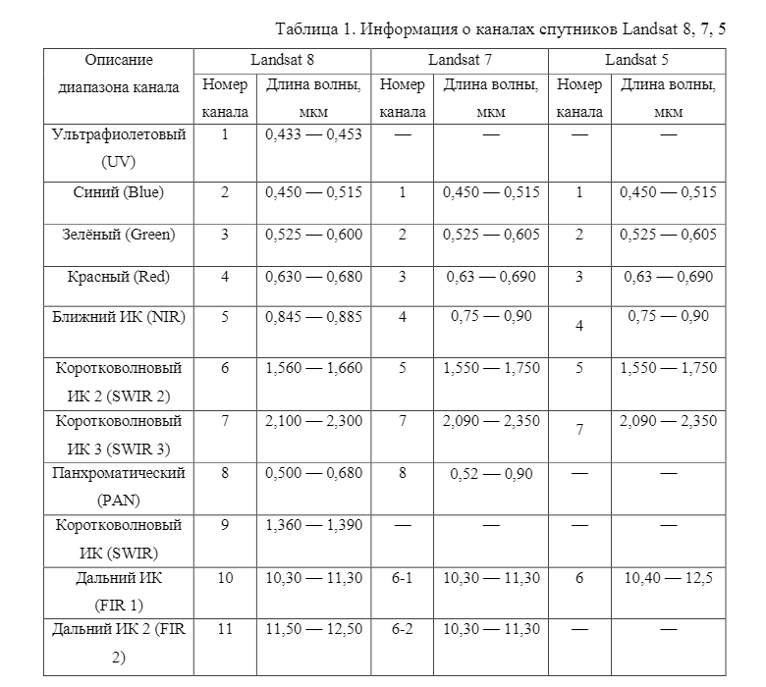
Рис.11 Спектральные каналы спутника Landsat

Нами была выбраны снимки спутников Sentinel 2, а также данные спутников Landsat 7. Также был выставлен процент территории не закрытых облаками – 25%.

3.2. Исследование ландшафтов при использовании данных дистанционного зондирования

Основным параметром для проведения анализа в изученных ранее источниках является продуктивность. Для расчета данных параметров используются вегетационные индексы.
Наиболее распространенным индексом является нормализованный дифференцированный вегетационный индекс- NDVI. Большинство рассмотренных нами источников использует именно этот индекс. В работе ученых из Института нефти и газа РАН [3], исследований ученых из США [22] также использовался индекс SWVI.
При исследовании дельты реки Лены использовались индексы NDVI, NDWI, NDMI для сравнения характеристик содержания хлорофилла, водосодержания и влажности соответственно. Также для зон со скудной растительностью можно использовать индекс GNDVI. Работу с ним проводили при исследовании зоны Аляски.
В своей работе мы будем использовать именно эти индексы при проведении анализа.
Ниже представлены формулы расчета индексов NDVI и SWVI, GNDVI, NDWI, NDMI.

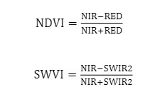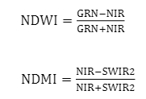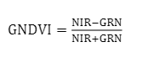

Рис.12 Формулы для расчета индексов

3.3. Анализ температурных изменений

В качестве одного из составляющих для анализа изменений служит массив данных о температуре. Температурные изменения помогут нам выявить причины изменений растительного покрова, а также смогут показать влияние промышленности на окружающую среду. Массив данных был получен с помощью сайта Расписание Погоды. Данный сервис позволяет получить архив данных за определенный период времени, также можно выбрать конкретную дату, месяц и формат предоставления данных.

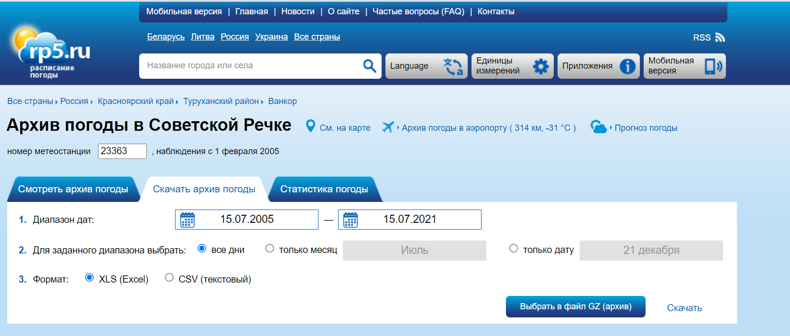
Рис.13 Интерфейс сайта Расписание погоды

Данный сервис ведет свои наблюдения с 2005 года, поэтому был выбран временной промежуток с 2005 по 2020 год. Метеостанции непосредственно в зоне интереса не существует, поэтому была выбрана ближайшая метеостанция.
Устойчивые переходы температуры воздуха через различные пределы (0 °С, +5 °С, +10 °С, +15 °С) весной и осенью относятся к важным характеристикам погоды, указывающим на метеорологические особенности конкретного года. []
Знания особенностей устойчивого перехода средней суточной температуры воздуха через различные градации весной и осенью необходимо, так как они определяют наступление этих сезонов в природе и связанных с ними метеорологических и агрометеорологических явлений погоды [9].
Для анализа были выбраны расчеты дат перехода по декадам. Расчет проводился по следующей формуле:
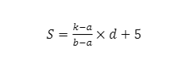
где:
S – число дней от начала декады с температурой воздуха ниже искомого предела; k – искомый предел (0, 5, 10);
a – средняя температура воздуха декады ниже искомого предела (предыдущей декады);
b – средняя температура воздуха декады выше искомого предела (следующей декады);
d – число дней в декаде с температурой ниже искомого предела [8].
Была получена таблица температурных значений.

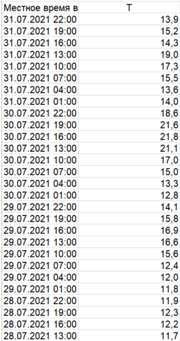
Рис.14 Таблица температурных значений

3.4. Характеристики используемого программного обеспечения
В ходе проведения исследования работа велась в двух программных обеспечений QGIS и ArcMap и ArcCatalog от ArcGIS.
Работа в приложении ArcMap основана на использовании электронной карты. Документ карты (.mxd), содержит информацию о слоях. Документ карты описывает не только традиционные элементы карты, но также и среду (или пользовательский интерфейс) который используется при работе с картой. В ArcMap можно выполнять пространственный анализ и строить запросы одновременно с редактированием, 3D анализом, разработкой структуры данных и отображением [29].

Рис. 15 Интерфейс программного обеспечения ArcMap

ArcCatalog позволяет исследовать данные и управлять ими. После подключения к данным можно использовать ArcCatalog для изучения их содержимого. Часто случается, что данные нельзя использовать сразу после их получения: иногда необходимо изменить их формат или проекцию, модифицировать атрибуты или связать географические объекты с атрибутами из другой таблицы. Наконец, когда данные будут подготовлены, следует задокументировать их содержимое и внесённые вами изменения. Все эти задачи управления данными могут быть выполнены посредством использования инструментов, имеющихся в ArcCatalog [30].
Программа QGIS это свободное кроссплатформенная геоинформационная система, состоящая из настольной и серверной частей. Программное обеспечение позволяет проводить просмотр данных, исследование данных и компоновку карт, создавать и редактировать векторные объекты, проводить анализ данных с помощью инструментов GRASS, а также проводить различные преобразования и виды анализа с помощью богатой библиотеки модулей[31].

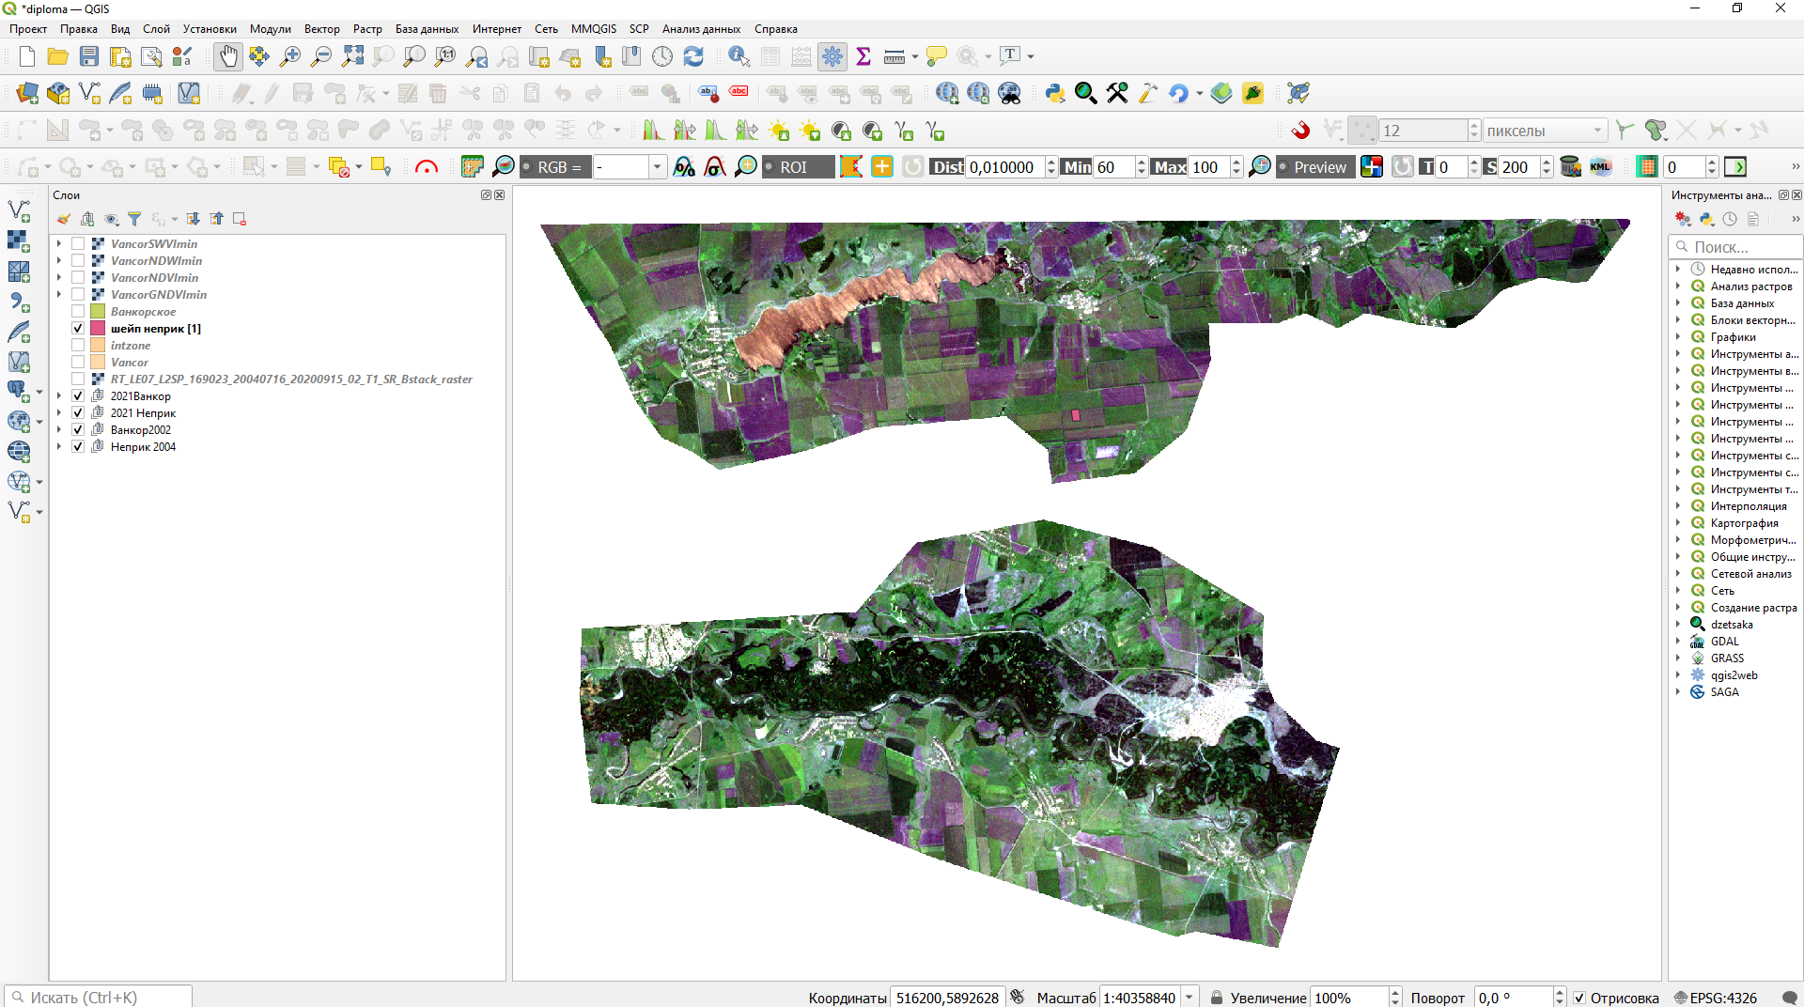
Рис. 16 Интерфейс программного обеспечения QGIS

Глава 4. Анализ пространственно-временных изменений ландшафтов в районах активного промышленного освоения

Источником данных дистанционного зондирования выступают снимки спутников Sentinel 2, а также данные спутников Landsat 7. Снимки были получены с сайта Геологической службы США.

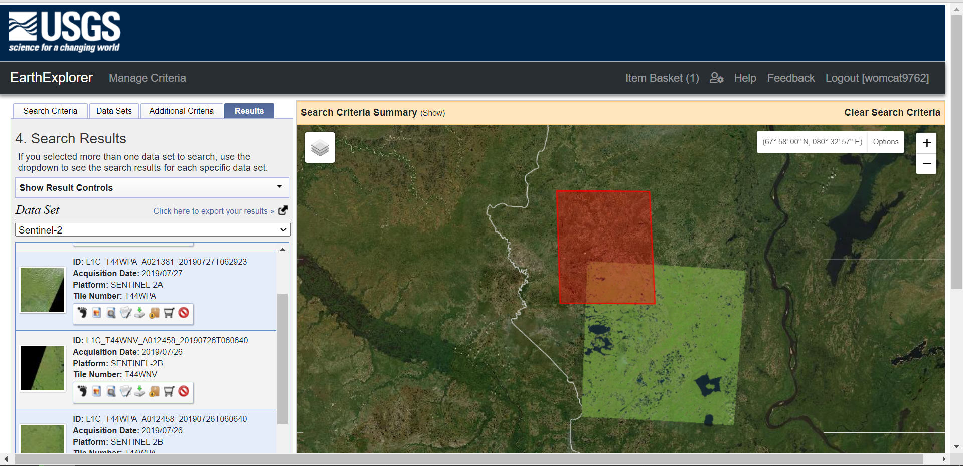
Рис. 17 Интерфейс сайта геологической службы США

После отбора и скачивания, снимки были распределены по папкам. После загрузки пакета данных мы имеем набор каналов снимков. Для дальнейшей работы нам понадобятся как полноцветные многоканальные снимки, так и отдельные каналы для вычисления индексов.
В связи с вышесказанным, необходимо провести процедуру объединения каналов снимков для получения многоканальных снимков, которые впоследствии мы отобразим в наиболее естественных, понятных пользователю цветах, приближенных к естественным. Для этого нам понадобится модуль SCP в программном обеспечении QGIS.

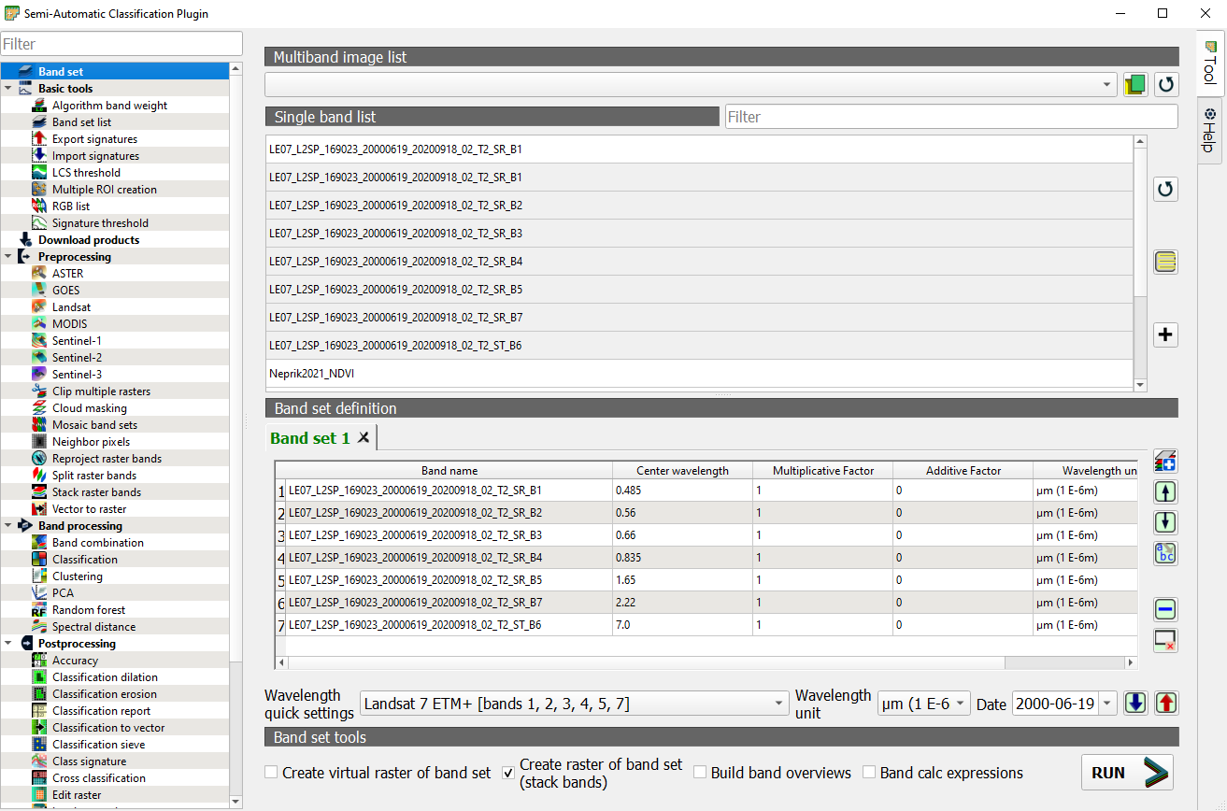
Рис. 18 Модуль SCP программного обеспечения QGIS

Данный модуль позволяет проводить множество растровых операций, в тои числе объединение каналов снимков, различные виды коррекции, классификацию растров, а также позволяет скачивать и обрабатывать снимки разных спутников.
С помощью модуля Semi-Automatic Classification Plugin (SCP) проводим атмосферную коррекцию снимков, объединение их в мультиспектральный снимок.
Далее производим объединение снимков в один растр. После этого выделяем территорию месторождения как полигональный объект.
Для территории Ванкорского месторождения использовались снимки Sentinel-2 2021 года и снимки Landsat 7 2001 года. Снимки за различные даты необходимы для визуального выявления изменений на территории ландшафта. В результате предобработки и объединения растров получился растр и векторный слой с территорией месторождения.

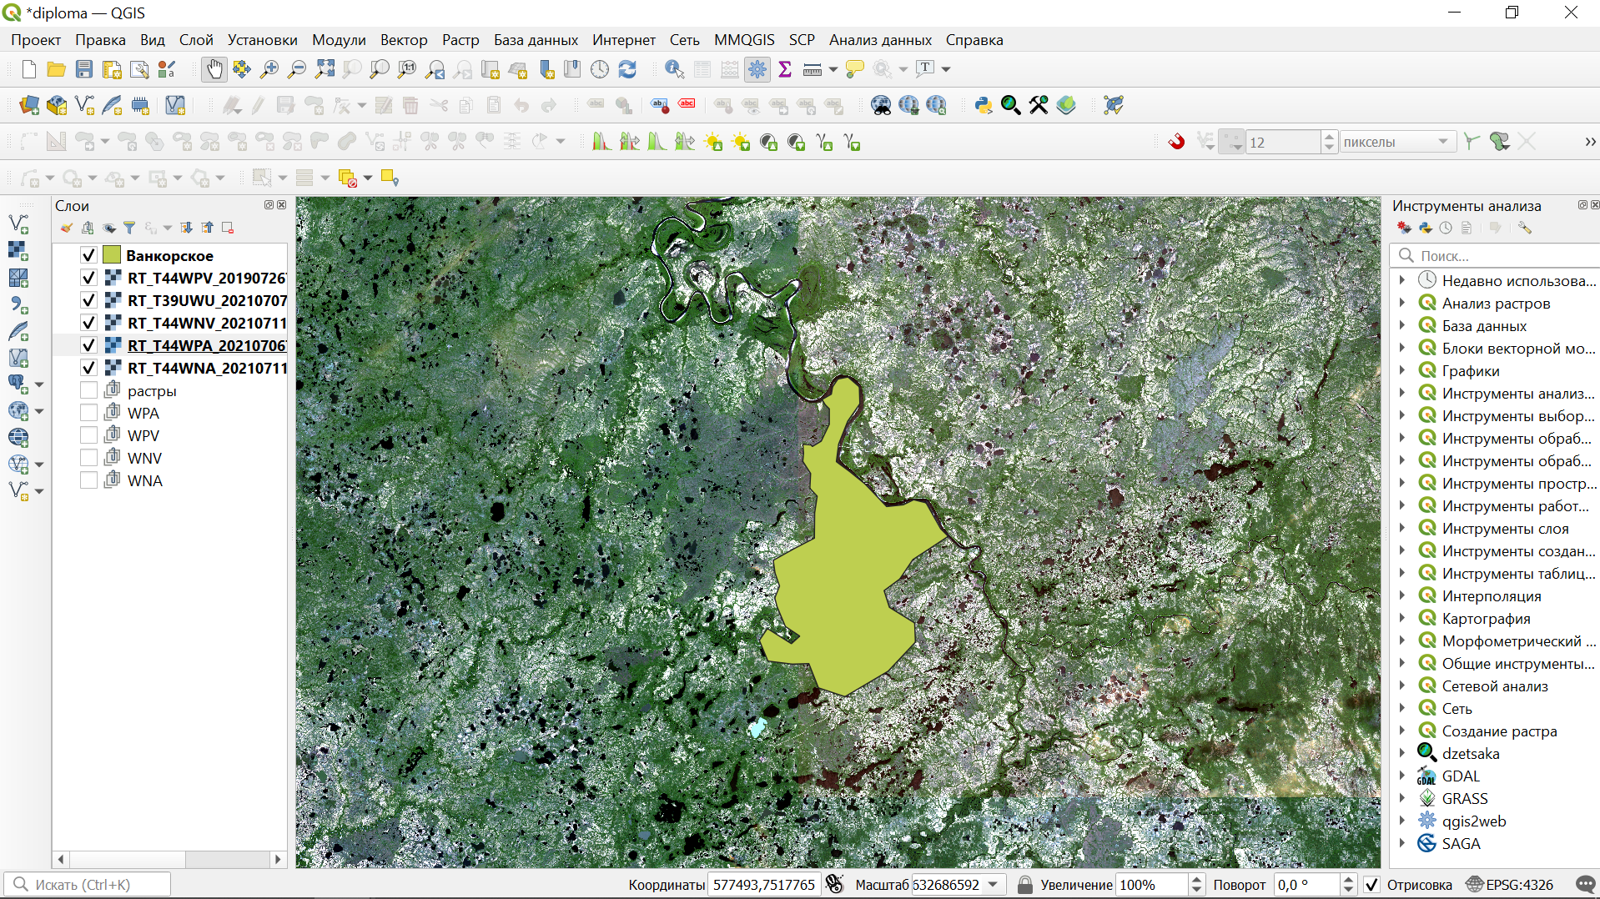
Рис. 19 Фрагмент работы по Ванкорскому месторождению (июль 2021 г.)

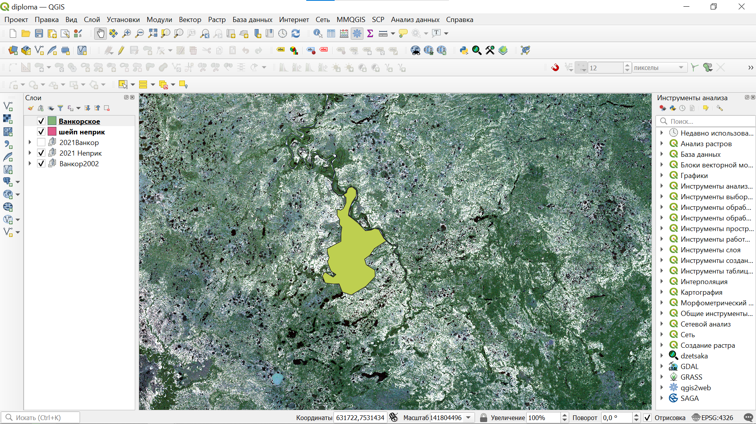

Рис. 20 Фрагмент работы по Ванкорскому месторождению (июль 2002 г.)

Для территории Южно-Неприковского месторождение также были скачаны снимки Sentinel-2 2021 года, а для сравнительного анализа были скачаны снимки Landsat-7 2001 года. На растре также был создан векторный слой в границах месторождения.

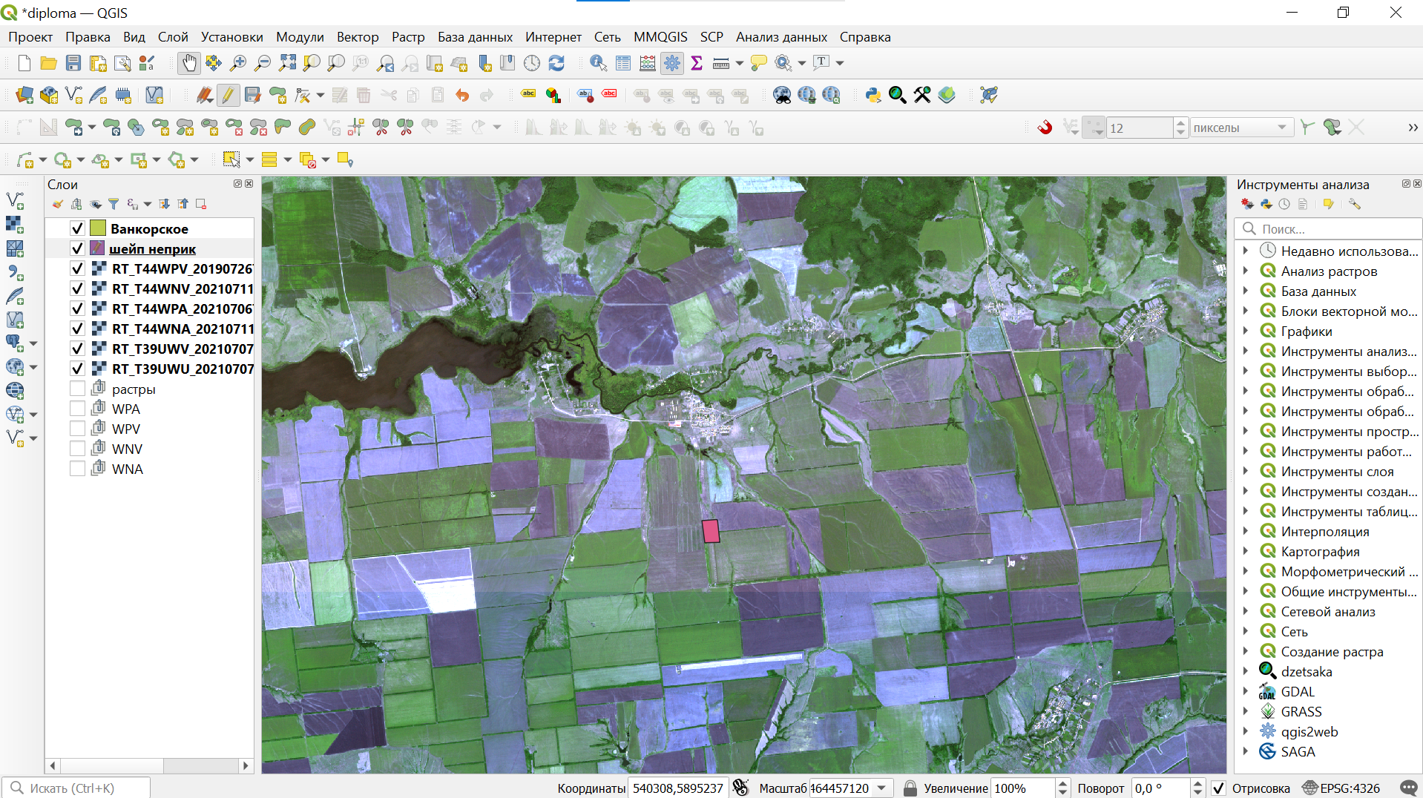

Рис. 21 Визуализация Южно-Неприковского месторождения (июль 2021 г.)
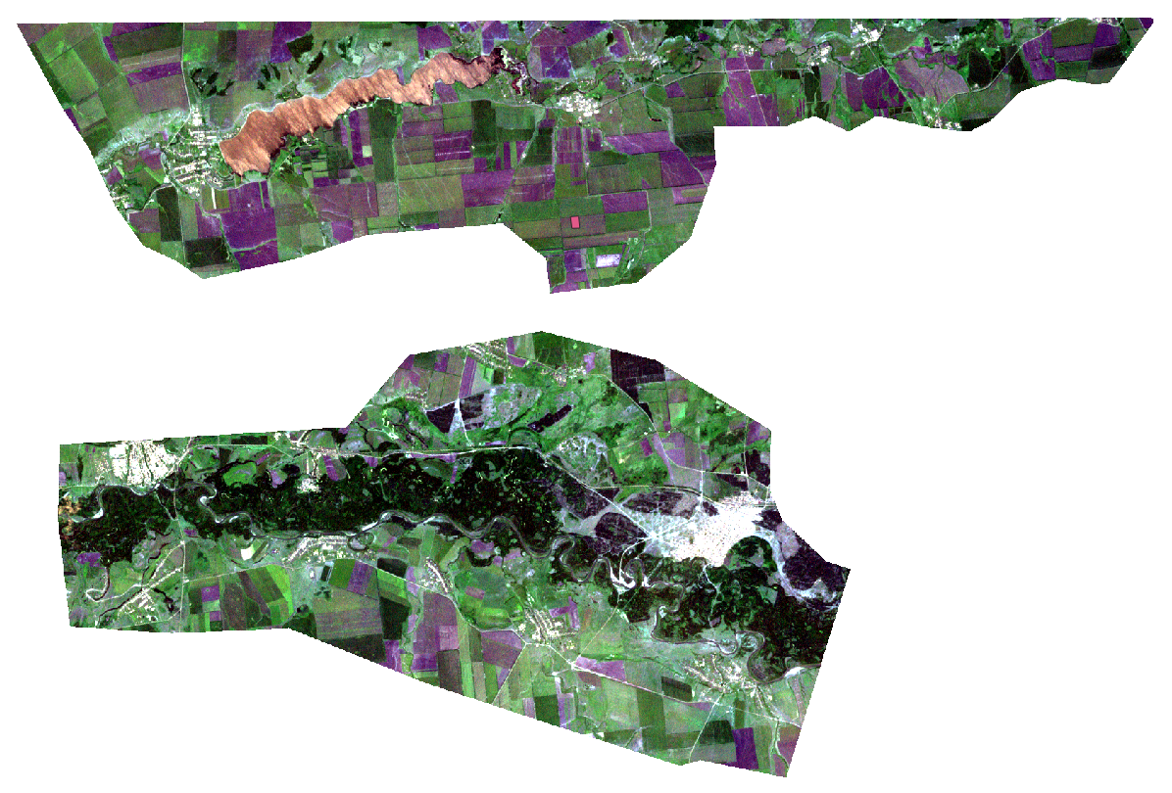

Рис. 22 Визуализация Южно-Неприковского месторождения (июль 2000 г.)

После выявления интересующих нас месторождений, необходимо выделить так называемые «зоны интереса» или зоны анализа. Наиболее информативными являются крупные участки суши, водные объекты, не перекрытые тенями и облаками. При изучении ранних исследований было отмечено, что при выделении зон интереса используется канал BQA, в котором тени и облака имеют особые значения классов. Однако, на практике, выделение некоторых объектов в классы происходит некорректно, поэтому было принято решение не использовать данные канала BQA.

Выделение зон анализа было произведено посредством создания векторных слоев или масок для каждой из исследуемых территорий. Для этого необходимо создать новый векторный слой.
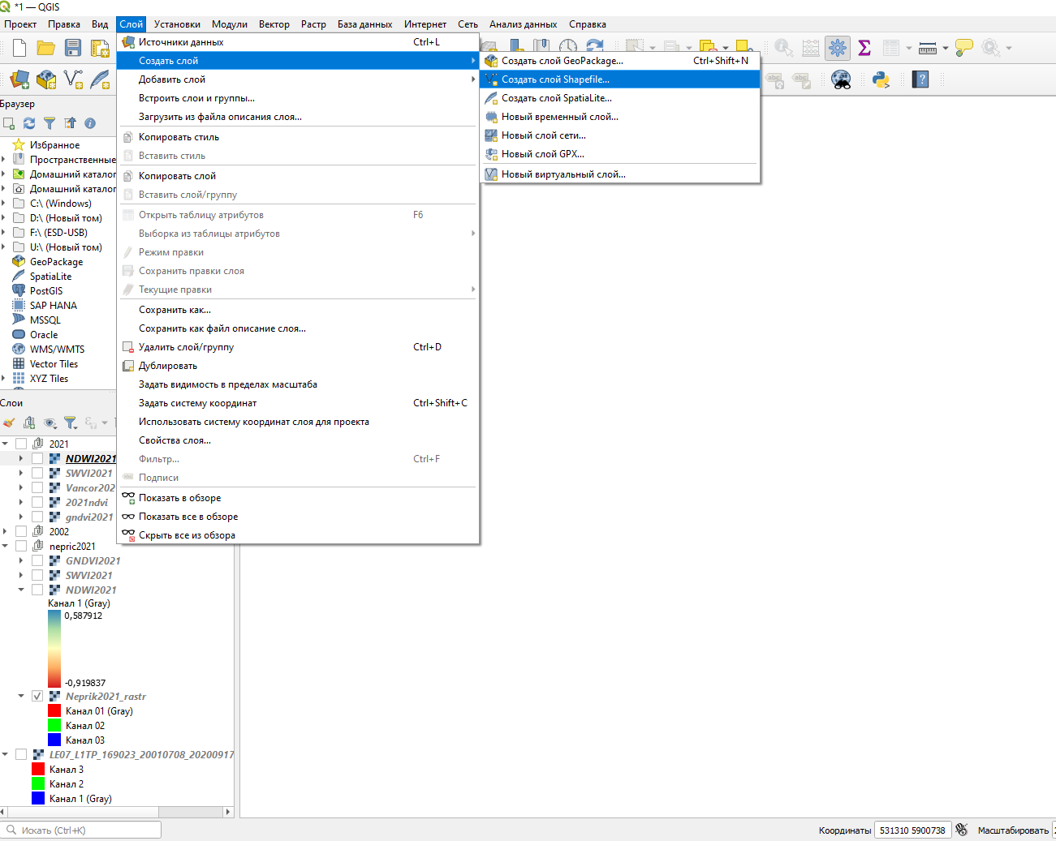
Рис. 23 Создание векторного слоя QGIS.

В результате мы получаем новый векторный слой, в котором возможно создание различных типов объектов (типы объектов зависят от выбранной нами надстройки при создании слоя). Нас интересует площадные объекты, которые будут выделять интересующую нас территорию. Тип объектов в полях выберем «Целое число».

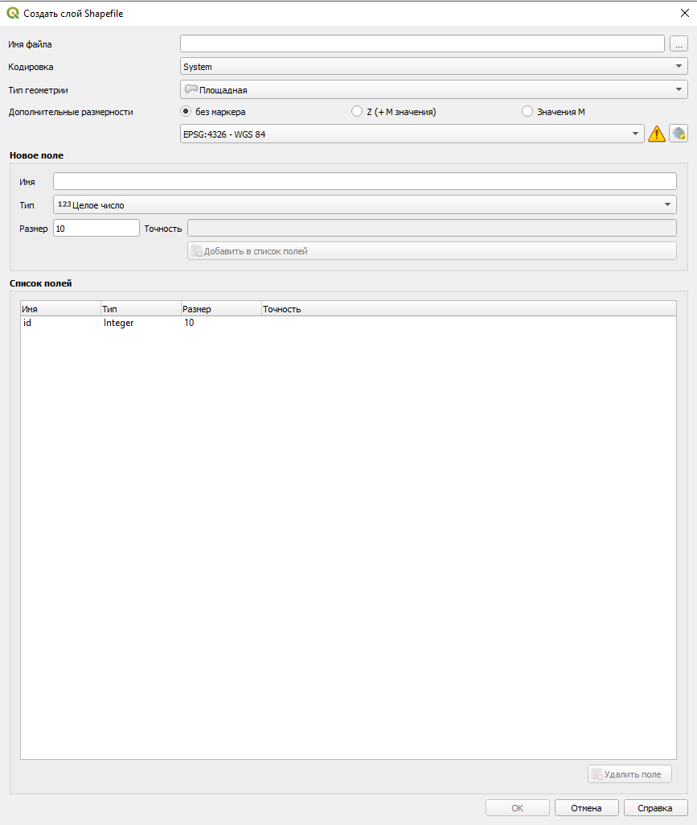
Рис. 24 Настройки при создании векторных слоев.

Для дальнейшей работы нам необходимо сделать векторный слой редактируемым. Это позволит нам изменять слой, редактировать объекты, добавлять новые объекты и проводить другие операции.
Для создания нового объекта нам понадобится инструмент «Добавить полигональный объект».
Объект создается методом оконтуривания интересующих нас зон линией, соединенных между собой точками.

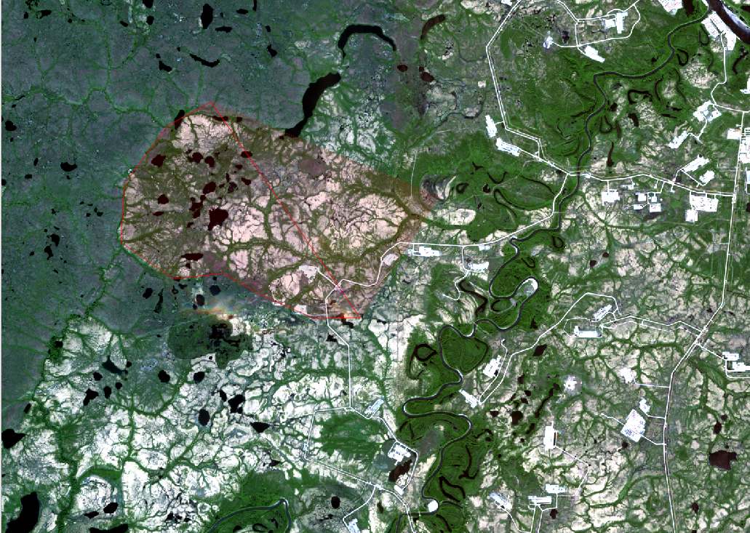
Рис. 25 Создание векторного объекта.

В результате мы получаем необходимую нам зону интереса. Для удобства мы обрежем растр в границах зон интереса.

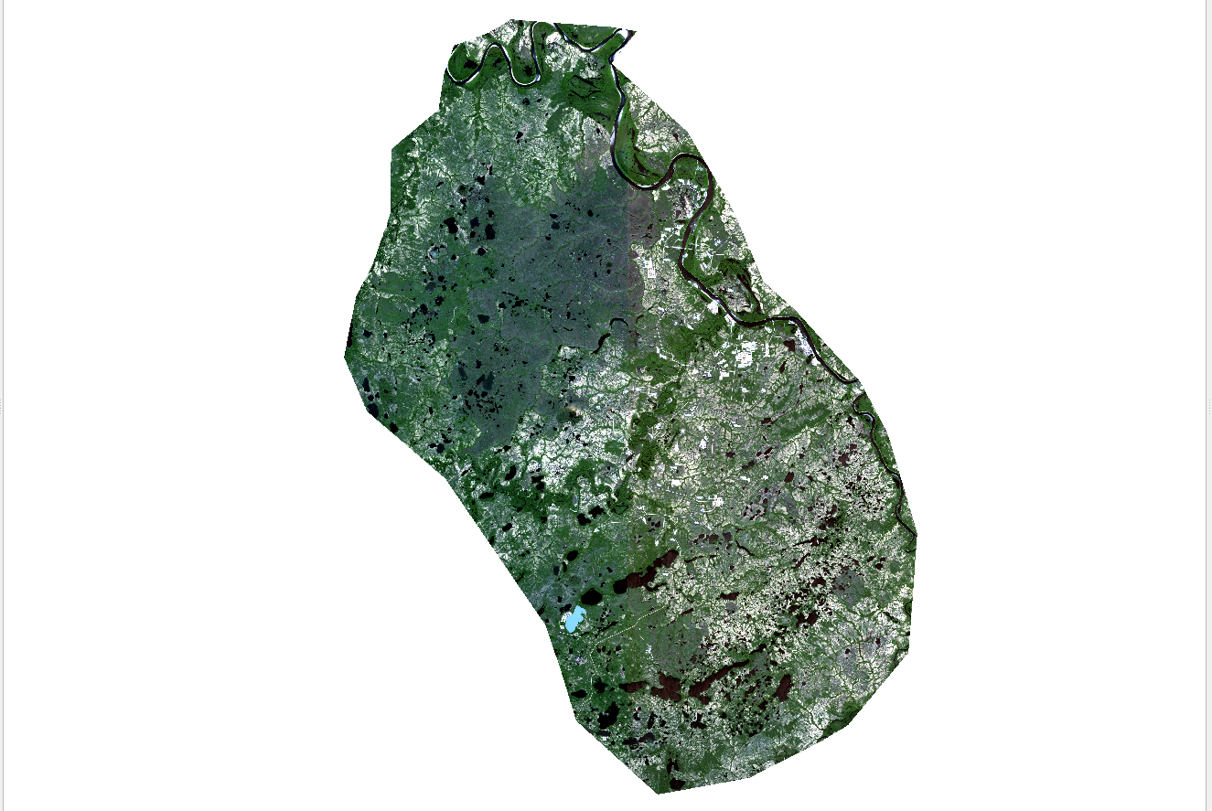
Рис. 26 Исследуемый участок Ванкорского месторождения 2021 г.
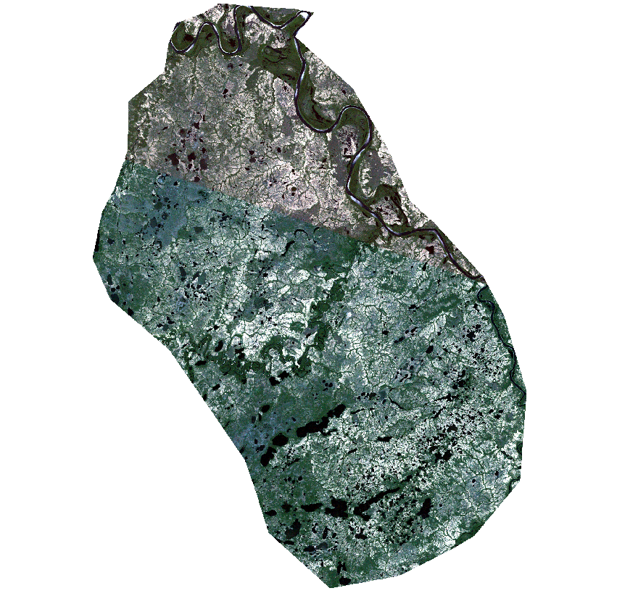
Рис. 27 Исследуемый участок Ванкорского месторождения 2004 г.

Проводим те же операции и выделяем зону интереса на участке Южно-Неприковского месторождения.
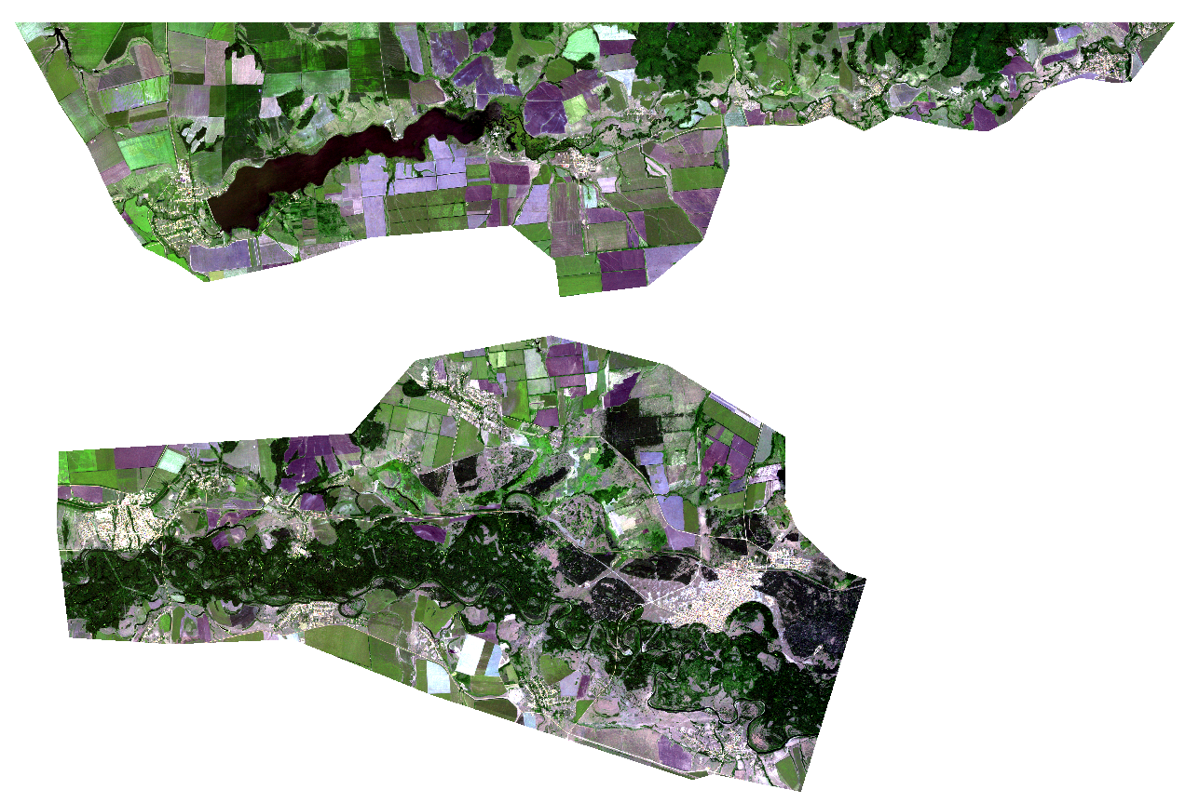
Рис. 28 Исследуемый участок Южно-Неприковского месторождения 2021 г.

Зона Южно-Неприковского месторождения состоит из двух частей, для того, чтобы включить все интересующие нас объекты исследования: населенные пункты, дороги, растительность, водные объекты.
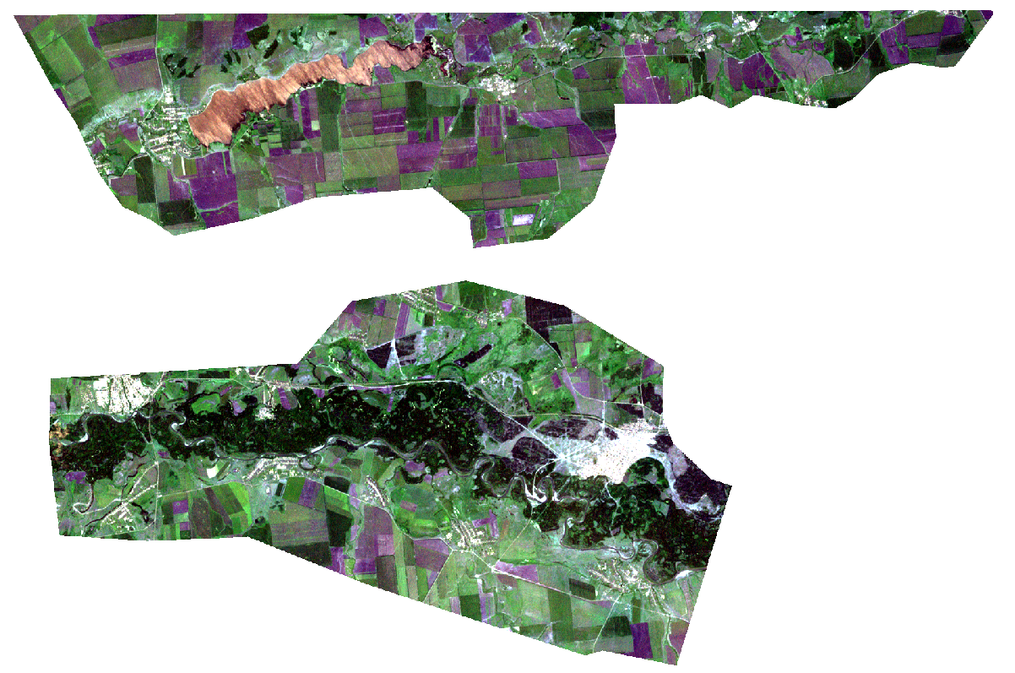
Рис. 29 Исследуемый участок Южно-Неприковского месторождения 2000 г.

После подготовки и систематизации данных можно приступать непосредственно к проведению анализа.
Во-первых необходимо провести анализ полученных температурных данных.
Далее необходимо перейти непосредственно к анализу космических снимков. Для исследования были рассчитаны и использованы несколько индексов: NDVI, GNDVI, NDWI, SWVI. Индексы были рассчитаны для каждого месторождения в зонах интереса, и отдельно рассчитаны на разные года исследования.
Ванкорское месторождение

Пример рассчитанных индексов для территории Ванкорского месторождения мы можем видеть ниже.
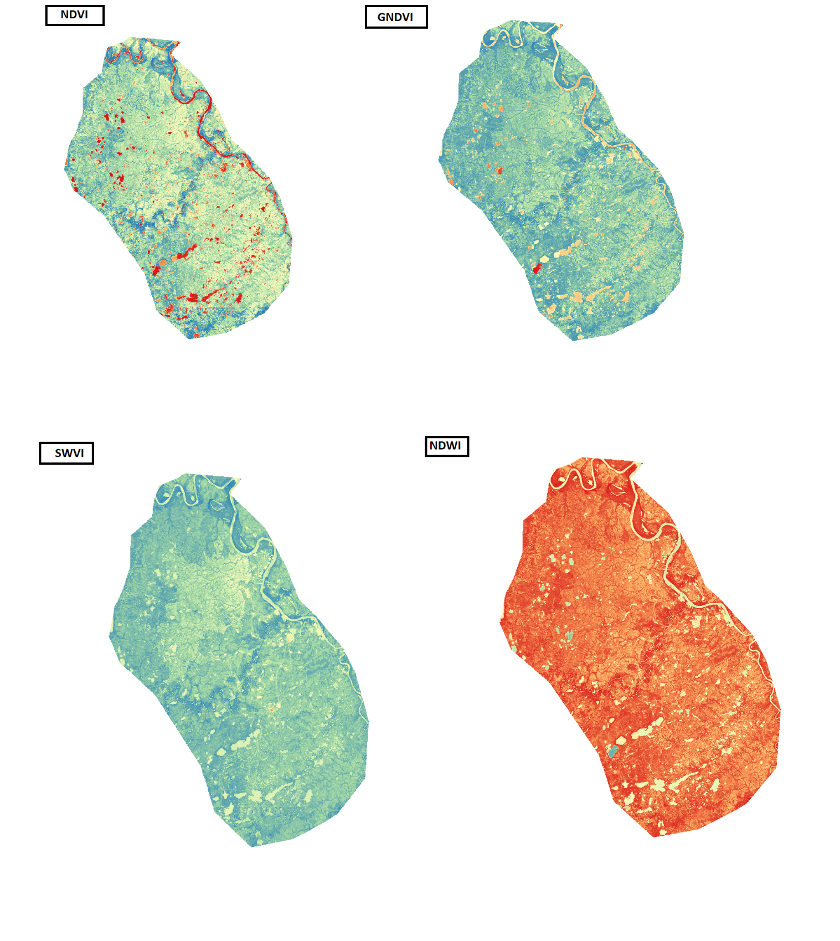
Рис. 30 Вычисленные индексы территории Ванкорского месторождения.

Для рассчета разницы показаний индексов мы воспользуемся инструментом QGIS «Калькулятор растров». Полученные данные могут использоваться для различных целей: как данные для специалистов направлений география, гидрология, экология; как данные для построения карт.
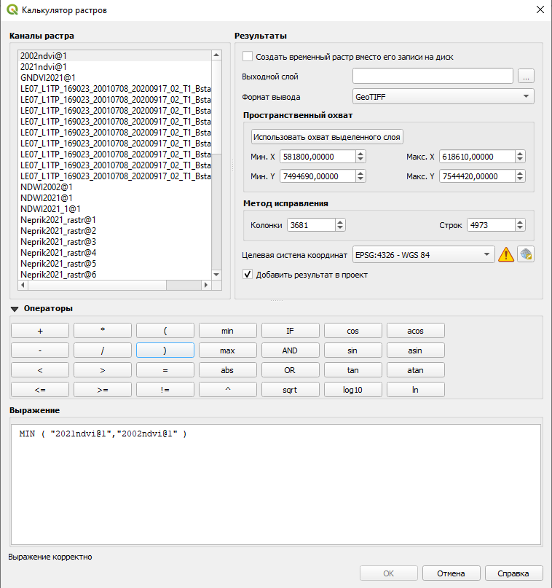
Рис. 31 Выражение для расчета изменений с помощью калькулятора растра

Ниже представлены слои разницы индексов для каждой территории, на основе которых будет проводится дальнейший анализ.
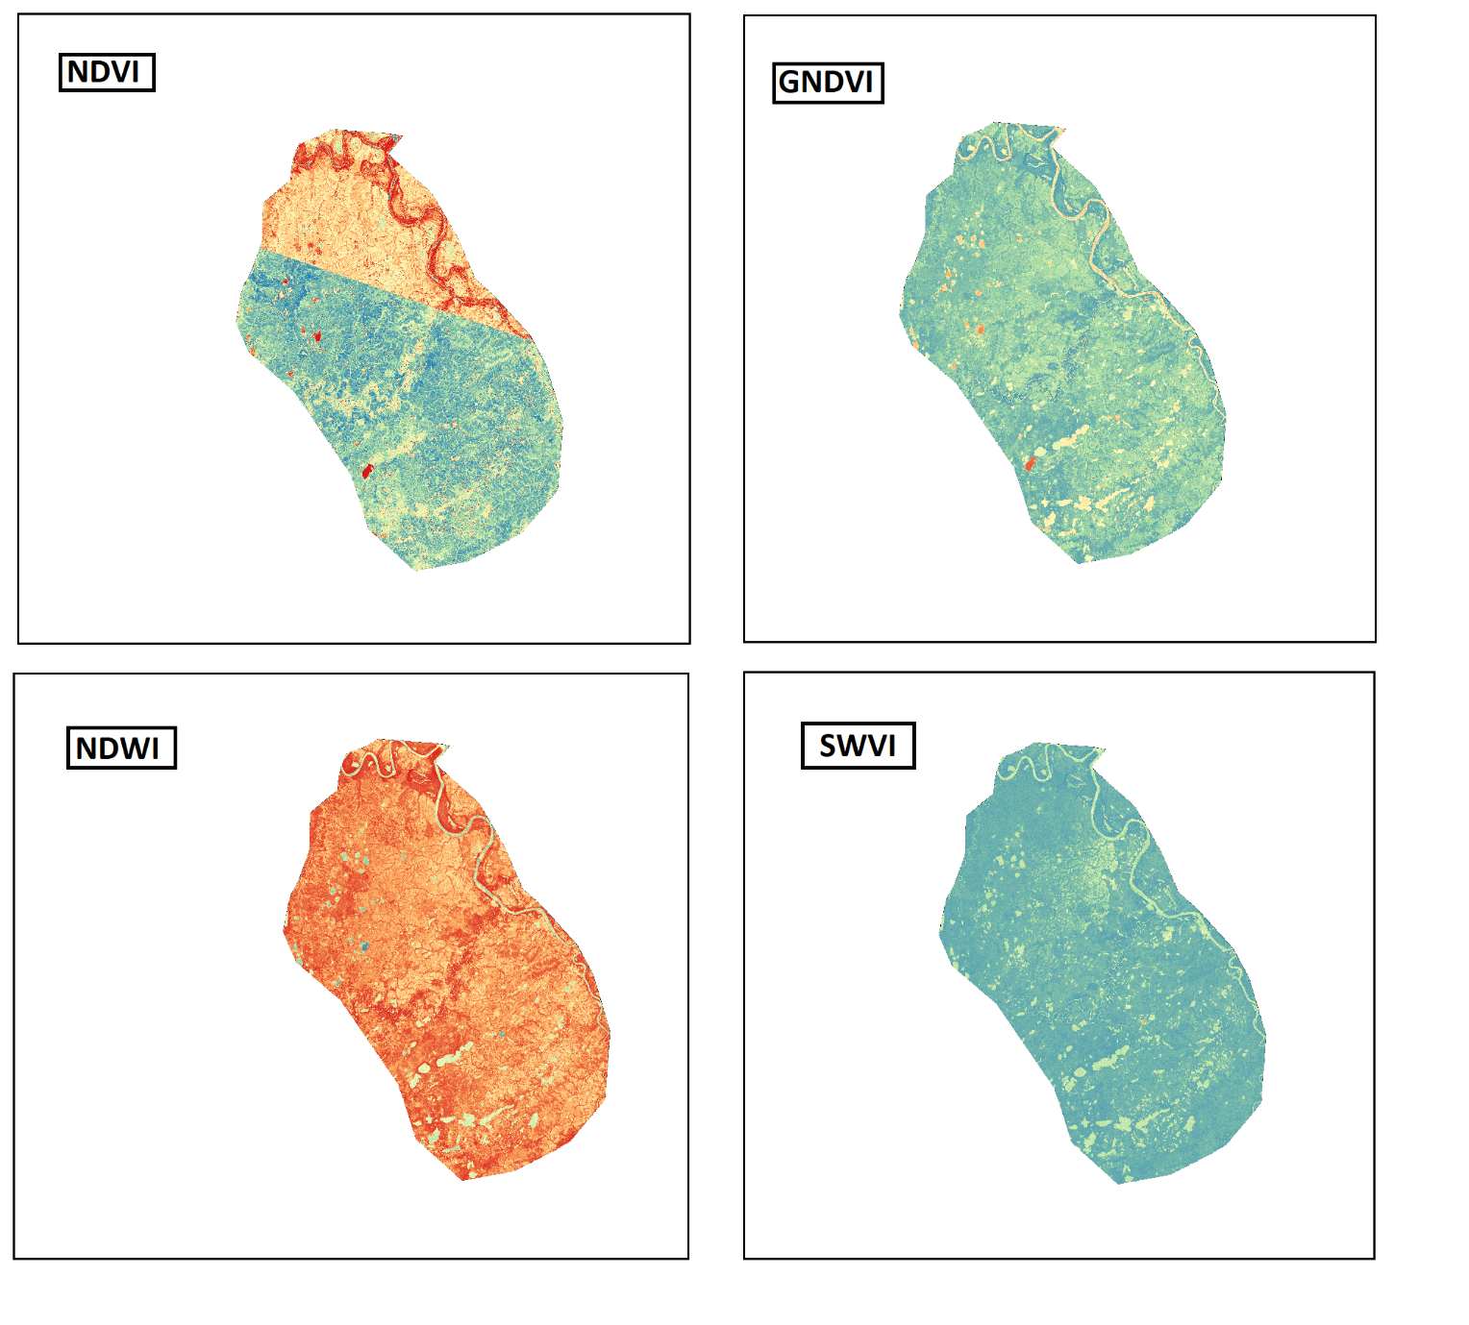
Рис. 32 Разница индексов Ванкорского месторождения

В результате анализа можно выделить несколько главных изменений в ландшафтах.
В ландшафте Ванкорского месторождения:
Для начала обратим внимание на изменения, произошедшие с водными объектами. Можно отметить уменьшение количество стариц и мелких озёр на излучинах реки, их зарастание. Озерные комплексы термокарстового происхождения, в свою очередь, не претерпели значительных изменений.

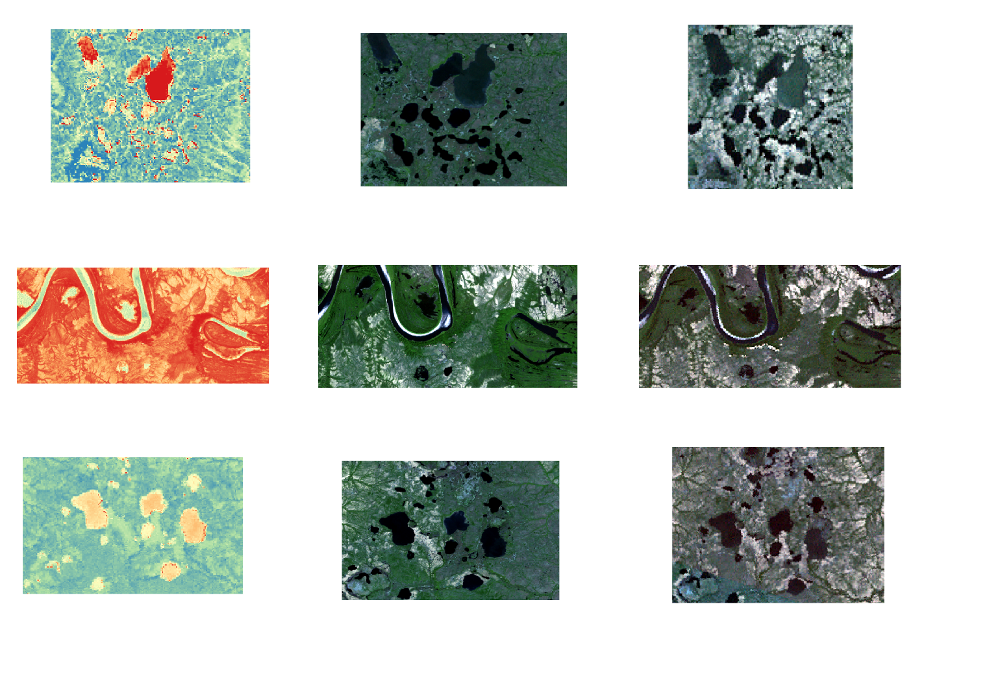
Рис. 33 Изменения водных объектов в сравнении снимков 2002 и 2021 года летний период (первая горизонталь- индекс NDVI, вторая горизонталь – индекс NDWI, третья горизонталь – индекс GNDVI)

Для анализа антропогенных изменений использовался индекс SWVI. С помощью него можно точнее всего выделить изменения. Кроме того, визуально довольно просто определить увеличение числа построек различного характера: населенные пункты, дороги, промышленные территории и другое.

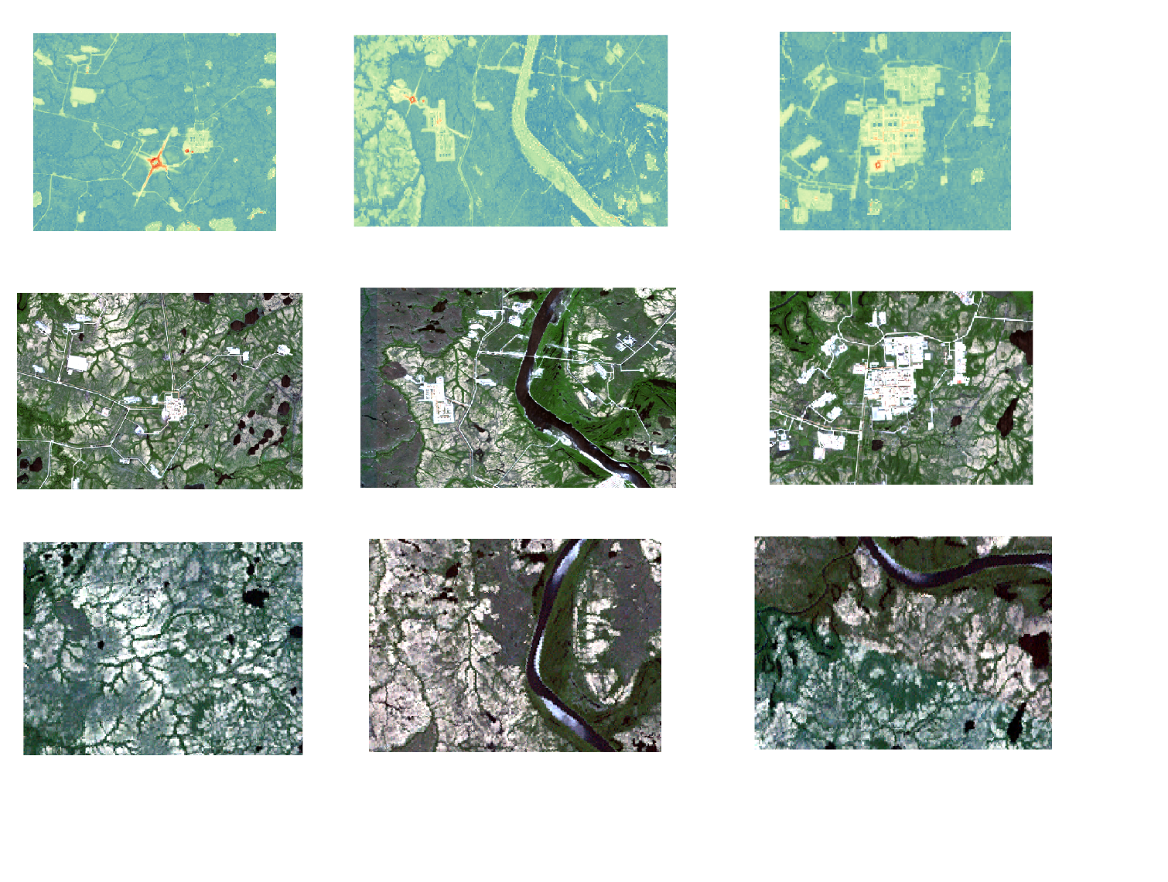
Рис. 34 Антропогенные изменения с индексом SWVI

В растительном покрове также можно отметить некоторые изменения. Вероятно, с началом строительства Ванкорского месторождения велись работы по вырубке и осушению некоторых участков, так как местность характеризуется большим количеством болот и густой таежной растительностью.

Южно-Неприковское месторождение
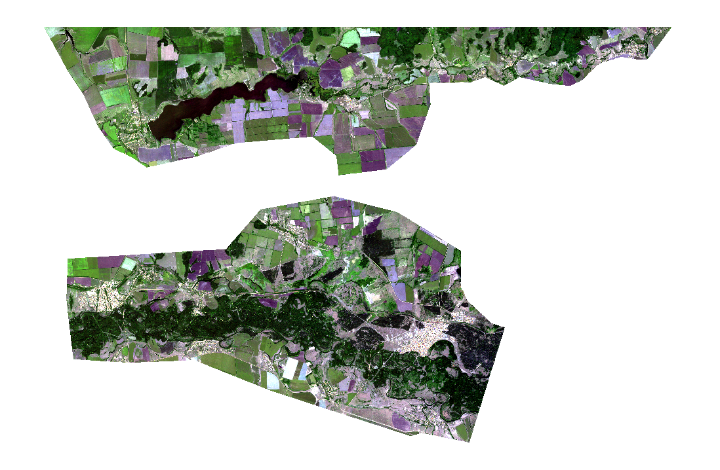
Рис. 35 Территория исследования в районе Южно-Неприковского месторождения (2021 г.)

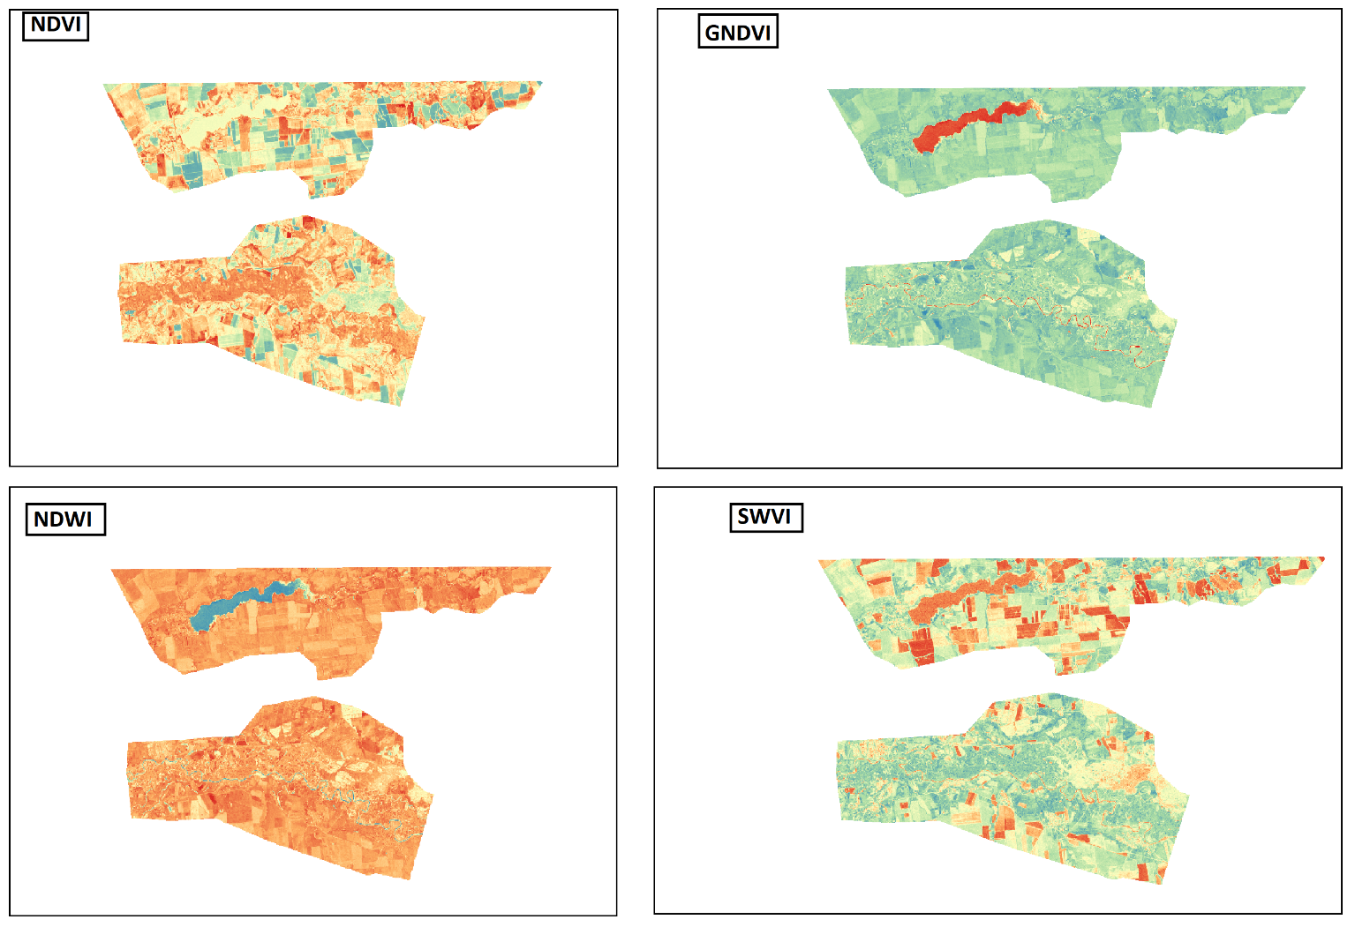
Рис. 36 Вычисленные индексы в районе исследования Южно-Неприковского месторождения

Водные объекты на исследуемой территории изменили свою конфигурацию незначительно. Можно отметить небольшое зарастание береговой линии кустарниковой растительностью, а также появление старичных озер в изгибах рек.

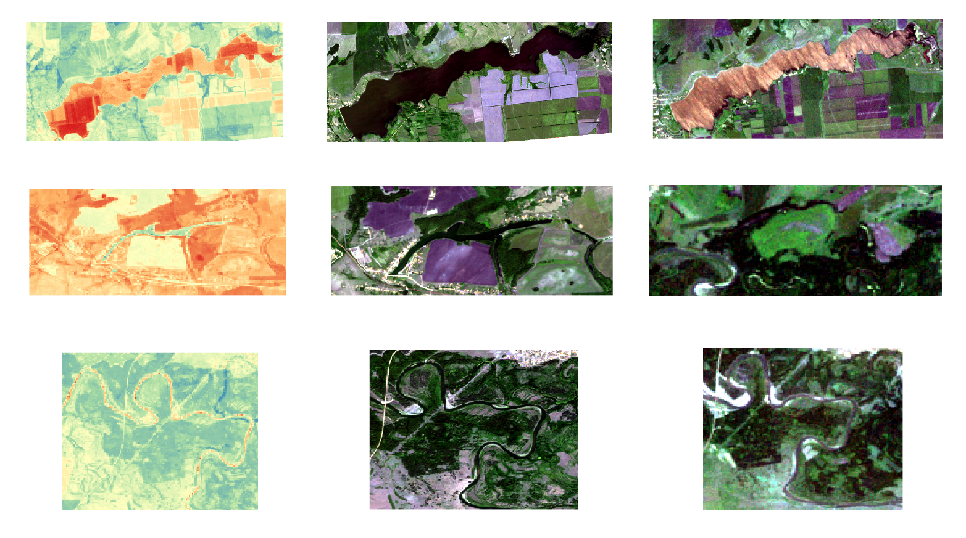
Рис.37 Изменения водных объектов в сравнении снимков 2000 и 2021 года летний период (первая горизонталь- индекс NDVI, вторая горизонталь – индекс NDWI, третья горизонталь – индекс GNDVI)

Антропогенные изменения так же четко прослеживаются с помощью индекса SWVI и визуальным способом. Можно отметить разрастание населенных пунктов вдоль водных объектов, в связи с чем происходит и увеличение протяженности и размеров дорожной сети. Кроме того, можно отметить увеличение засевных и выпасных полей. Почвы на данной территории богаты чернозёмом, что является хороши фактором для развития производств. Степная растительность, характерная для местных ландшафтов, является хорошим кормом для скота.

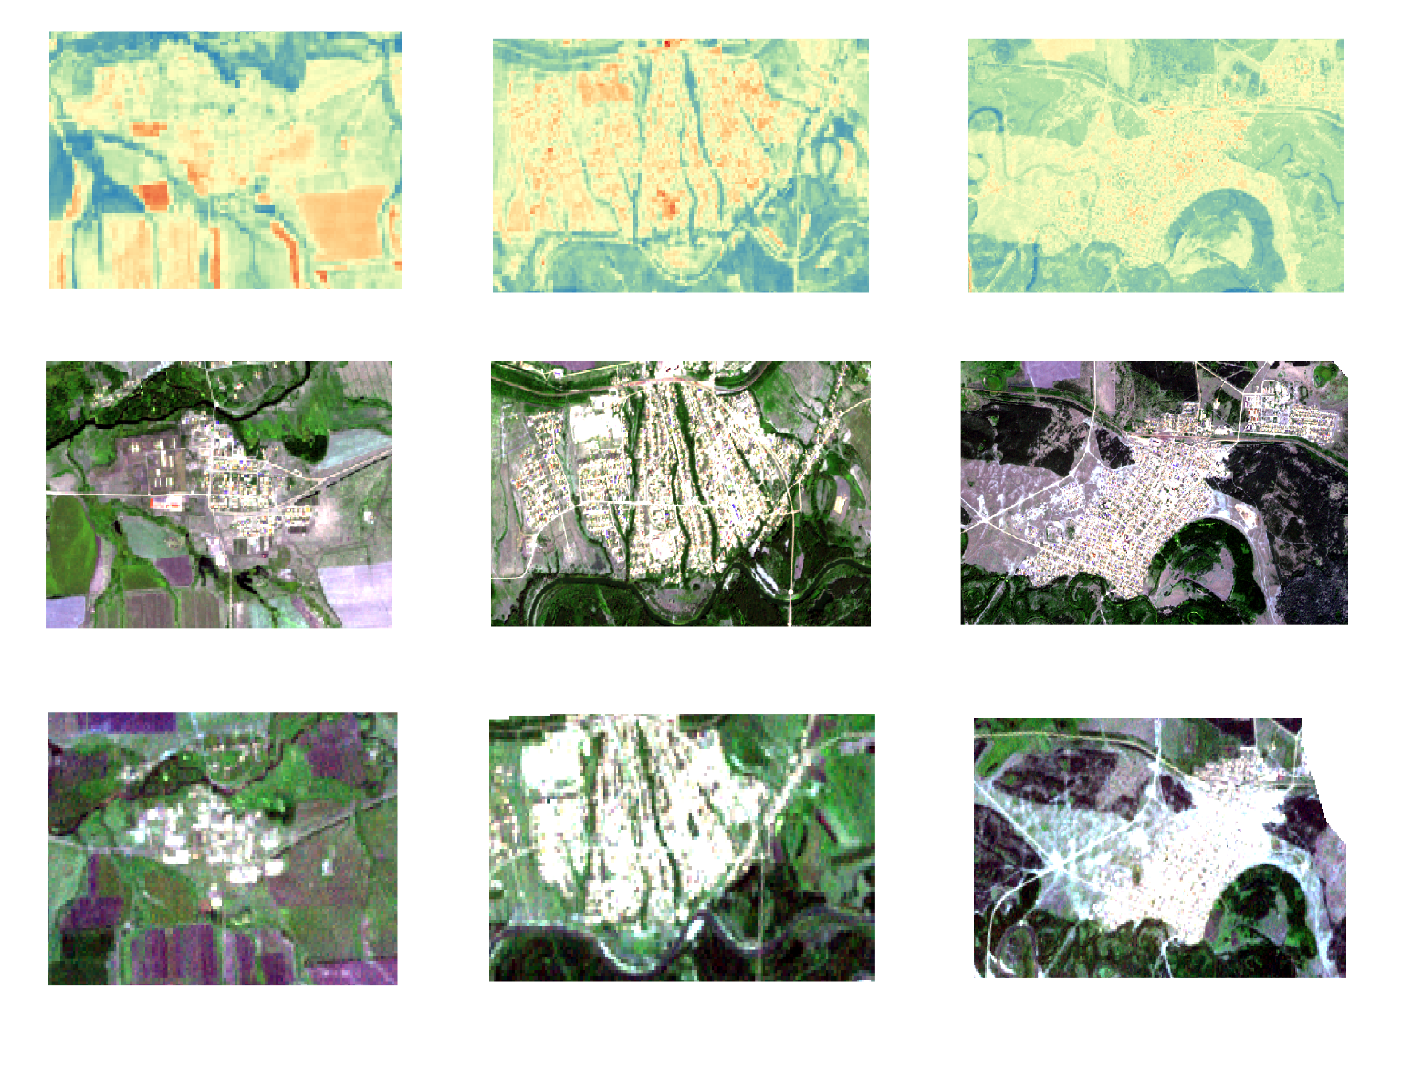
Рис.38 Антропогенные изменения с индексом SWVI

Одной из характерных черт данных ландшафтов является развитие густых овражно-балочных систем. На снимках можно четко выделить некоторые овраги. На более поздних снимках можно заметить, что грамотная распашка и использование земель приводит не к дальнейшему разрастанию, а к убыванию и зарастанию оврагов и балок.
Развитие населенных пунктов и увеличение площади сельскохозяйственных территорий неизбежно привело к уменьшению площади лесной и степной растительной зоны. На снимках можно отметить места вырубок и замещение участков леса сельскохозяйственными полями.

В ходе исследования температурных данных на обеих территориях была выявлена тенденция увеличения среднегодовых температур, что можно связать с интенсивным промышленным освоением территорий. Обе территории характеризуются резкими сменами сезонных температур, но все же влияние холодного сезона в криогенной зоне значительнее, что ведет к деградации некоторых видов местной растительности.
Разница в смене сезонов между двумя территориями значительна, так как они расположены в разных климатических полосах. На каждой же из территорий разница в наступлениях сезонов незначительна, если сравнивать данные за разные года.

Подведение итогов анализа

В результате проведения исследования были сделаны следующие выводы:
- Территория Ванкорского месторождения располагается в пределах Западно-Сибирской низменности, а также Среднесибирского плоскогорья, что характеризуется плоско-низменными, равнинными территориями с наличием большого количества заболоченных территорий и густой таёжно-тундровой растительностью.
В ходе развития и освоения данной территории произошли значительные антропогенные изменения, в результате чего возникли изменения ландшафта. Изменения характеризуются долей вырубки растительности под строительство Ванкорского месторождения, водные объекты не притерпели серьезных изменений, которые возможно отметить с помощью космических снимков.
- Территория Южно-Неприковского месторождения расположена в пределах Восточно-Европейской равнины и характеризуется плоскими возвышенностями с сильно изрезанным рельефом. На исследуемой территории было отмечено развитие густой овражно-балочной системы, характерной для данных ландшафтов. Территория известна лесными массивами и богатыми плодородными почвами, в результате чего в данном районе развита не только добыча полезных ископаемых, но и активное сельско-хозяйственное производство.
По итогам исследования было выделено активное антропогенное влияние на ландшафты (увеличение площади населенных пунктов и сельскохозяйственных территорий, развитие дорожной сети). Растительность характеризуется лесостепными видами, характерными для данной территории, отмечены уменьшения площади лесов и свободных полей, впоследствии занятые человеком для собственной деятельности. Водные объекты не отличаются особыми изменениями, замечены появления старичных озёр и излучин в изгибах рек, увеличение прибрежной растительности.

В ходе исследования были так же выявлены недостатки используемого метода: недостаток временных данных приводит к малым результатам. Необходимо использовать данные за более долгий период для выявления крупных, значительных изменений.

Заключение

На основании изученных работ отечественных и зарубежных исследователей за различный период были установлены актуальность выбранной темы работы, сформулированы поставленные цели и задачи, утвержден ход работ.
Были изучены и структурированы исторические и современные данные о состоянии исследуемых территорий и ландшафтов. Приведенное ранее физико-географическое описание территорий освещает общую картину современного состояния избранных зон исследования. Были отобраны и скачаны космические снимки для исследуемой территории, проведена их обработка и коррекция. Также был произведен отбор и сортировка температурных данных за исследуемый временной период.
В результате были проведено вычисление значений спектральных индексов, анализ температурных значений и составлен анализ изменений за 20-летний период. Был составлен вывод, на основе полученных значений.

Список литературы

- Борисов Б.З., Борисов З.З. Опыт использования спутниковых снимков высокого и среднего разрешения в мон Ступишин А.В.. Физическая география Среднего Поволжья // Казань: Изд-во Казанского ун-та, 1964.
- иторинге наземных экосистем в районе деятельности субарктического алмазадобывающего предприятия //Вестник Северо-Восточного федерального университета им. МК Аммосова, 2011. Т. 8. № 1. С. 5-10.
- Варламов А.А., Захарова С.Н. Мониторинг земель: Учеб. пос. М: ГУЗ, 2000, 158 с.
- Вахнин М.Г. Использование дистанционных методов для решения экологических проблем, возникающих при разработке месторождений на севере Тимано-Печорской нефтегазоносной провинции//
- Викторов С.В., Чикишев А.Г. Ландшафтная индикация и ее практическое применение. М., 1990.
- Воробьев О.Н., Курбанов Э.А. Спутниковый мониторинг недропользования в республике Марий Эл //Геоматика, 2015. №. 1. С. 44-51.
- Виноградов, Б.В. Аэрокосмический мониторинг динамики экосистем /Б.В. Виноградов // География и природные ресурсы. –1980. –№2 – С.58-
- Ганиева И.А., Ижмулкина Е.А., Зеньков И.В. Разработка информационноаналитической системы для мониторинга воздействия угольной промышленности на 50 окружающую среду и прогнозирования сроков нейтрализации загрязнений и восстановления биологической продуктивности техногенных ландшафтов //Горный информационно-аналитический бюллетень, 2015. № S1-2. С. 190-203.
- Гилёва Л.Н. Мониторинг нарушенных земель на территории Пуровского района ЯНАО //Вестник Омского государственного аграрного университета, 2011. № 3 (3). С. 57-61.
- Двинских, С.А. Возможности использования системного подхода в изучении географических пространственно-временных образований. Иркутск: Изд-во Иркут. ун-та, 1992, 245 с
- Заруцкая И.П. Картографирование природных условий и ресурсов. /И.П. Заруцкая, Н.В. Красильникова. – М.: Недра, 1988. – 299 с.
- . Заяц В. В., Зеньков И. В., Юронен Ю. П. Информационное обеспечение дистанционного мониторинга экологического состояния нарушенных земель на угольных разрезах Приморского края //Решетневские чтения. 2017. №. 21-1. С. 404-406.
- Исаченко А. Г. Физико-географическое картирование / А.Г. Исаченко.– Л.: Изд-во Ленингр. ун-та, 1961. – Ч. 3. – 268 с.
- Калабин Г.В., Воробьев А.Е., Титова А.В., Салазкин М.Г. Количественная оценка изменений природной среды северных территорий под воздействием горнопромышленных комплексов // «Биоразнообразие растительного покрова Крайнего Севера: Инвентаризация, мониторинг, охрана». Сыктывкар: КНЦ УрО РАН, 2006. С. 37-40.
- Карпухин С.С., Бровко Е.А., Игнатьев В.Ф. Аэрокосмическое и картографическое обеспечение экологического мониторинга территорий интенсивного недропользования //Маркшейдерский вестник, 2004. № 4. С. 52-56.
- Кожуховская, Н.Ф. Картографирование природы: Учебное пособие /
- Н.Ф. Кожуховская. – Иркутск: Изд. ИГУ, 1999. – 147 с.
- Козлов Д.Н. Оценка состояния компонентов ландшафта на основе анализа данных дистанционного зондирования, цифровой модели рельефа и полевых описаний / Д.Н. Козлов // Сборник материалов школы-конференции "Рациональное природопользование", Москва, 7-9 декабря 2005. – М.: Географический факультет МГУ, 2005. – С. 170-175.
- Коржик, В.П. К вопросу классификации измененных геокомплексов /В.П. Коржик // Физическая география и геоморфология. – 1978. – Вып. 19. –С. 17-22.
- Кузьмин, С.Б. Оценка состояния растительного и животного мира в районе интенсивного освоения / С.Б. Кузьмин, А.Д. Абалаков // Общие вопросы экологии. – 1999. – №3. – С. 75-96.
- Лабутина И.А., Балдина Е.А. Использование данных дистанционного зондирования для мониторинга экосистем ООПТ. М.: WWF России, 2011, 88 с.
- Лурье, И.К. Геоинформационное картографирование / И.К. Лурье Учебник. – М.: КДУ, 2008. – 424с.: с илл., табл.
- Лялько В.И. [и др.]. Особенности дистанционного зондирования Земли при исследовании глобальных и региональных изменений климата // Современные проблемы дистанционного зондирования Земли из космоса. 2005. No 2 (5). C. 23–27.
- Мильков, Ф.Н. Учение об антропогенных ландшафтах: история вопроса, современное состояние и перспективы развития / Ф.Н. Мильков // антропогенные ландшафты и вопросы охраны природы. – Уфа: Изд-во Башкир. Ун-та, 1984. – С. 81-95.
- Миртова И.А. Анализ нарушенных земель для организации аэрокосмического мониторинга предприятия //Известия высших учебных заведений: геодезия и аэрофотосъемка, 2010. №4. С. 93-96.
- Нестеренко М.Ю., Карпюк М.С., Влацкий В.В. Автоматизированная распределенная ГИС-система мониторинга и оценки риска функционирования природно-техногенных 195 объектов нефтегазовой промышленности // Российскому научному обществу анализа риска 15 лет: основные итоги и перспективы деятельности: сб. М., 2018. С. 347–352.
- Облогов Г.Е., Коростелев Ю.В., Орехов П.Т. Межгодовая изменчивость климатических характеристик, определяющих динамику мерзлых толщ на полуострове Ямал Тюмень: Изд-во Эпоха, 2015. 265–268 с.
- Полякова Е.В. Оценка растительного покрова острова Вайгач по данным дистанционного зондирования земли в условиях изменяющегося климата //Фундаментальные исследования. 2015. № 2–22. C. 4924–4929.
- Самарская область- Большая российская энциклопедия [Электронный ресурс]: https://bigenc.ru/geography/text/5775200
- Солнцев, Н.А. Учение о ландшафте (избранные труды) / Н.А. Солнцев.– М.: Изд-во Моск. ун-та, 2001. – 384 с.
- Сочава, В. Б. Структурно-динамическое ландшафтоведение и географические проблемы будущего / В.Б. Сочава // Доклады Ин-та географии Сибири и Дальнего Востока. − 1967. – Вып. 16. – С. 18-31.
- Ступишин А.В.. Физическая география Среднего Поволжья // Казань: Изд-во Казанского ун-та, 1964.
- Суворов Е.Г. Ландшафты / Е.Г. Суворов [и др.] // География Сибири в начале XXI века. – Новосибирск: Академическое издательство «Гео», 2015. – Т. 2. Природа. – С. 331-358.
- Тищенко В.А., Кузнецова Н.Н., Федунова Т.М. Климатические характеристики весенних и осенних дат устойчивого перехода средней суточной температуры воздуха через 0°С, +5°С, +10°С, +15°С для районов Республики Казахстан // Труды Гидрометцентра России. 2015. No 357. C. 169.
- Туруханский район – интернет энциклопедия [Электронный ресурс]: https://my.krskstate.ru/docs/regions/turukhanskiy-rayon/
- 11. Шишкин М.А. [и др.]. Государственная геологическая карта Российской Федерации. Масштаб 1 : 1 000 000 (третье поколение). Серия Западно-Сибирская. Лист R-42 – п-ов Ямал. Объяснительная записка. // 2015.
- ArcGIS 9. ArcMap. Руководство пользователя. ESRI, 2000. 546 c.
- ArcGIS 9. ArcCatalog. Руководство пользователя. ESRI, 2003. 266 c.
- EarthExplorer [Электронный ресурс]. URL: http://earthexplorer.usgs.gov/ (дата обращения: 16.05.2021).
- Cooper E.J. Warmer Shorter Winters Disrupt Arctic Terrestrial Ecosystems // Annual Review of Ecology, Evolution, and Systematics. 2014. No 1 (45). C. 271–295.
- Find a Station | Data Tools | Climate Data Online (CDO) | National Climatic Data Center (NCDC) [Электронный ресурс]. URL: https://www.ncdc.noaa.gov/cdo-web/datatools/findstation (дата обращения: 06.05.2021).
- GIS-Lab: Коррекция материалов Landsat [Электронный ресурс]. URL: http://gis-lab.info/qa/landsat-data-correction.html (дата обращения: 21.05.2021).
- GIS-Lab: Вегетационные индексы [Электронный ресурс]. URL: http://gis-lab.info/qa/vi.html (дата обращения: 24.12.2021).
- Jimenez D.L. Forest degradation with remote sensing: How spatial resolution plays a role // 5th International Workshop on Earth Observation and Remote Sensing Applications, EORSA. 2018. Proceedings, 8598620.
- Karan S.K., Samadder S.R., Maiti S.K. Assessment of the capability of remote sensing and GIS techniques for monitoring reclamation success in coal mine degraded lands //Journal of environmental management, 2016. Т. 182. P. 272-283.
- Kellogg W.W. Influences of Mankind on Climate // Annual Review of Earth and Planetary Sciences. 1979. No 1 (7). C. 63–92.
- Langer M. [и др.]. Satellite-based modeling of permafrost temperatures in a tundra lowland landscape // Remote Sensing of Environment. 2013. (135). C. 12–24.
- Landsat 5/7 (США) — СКАНЭКС [Электронный ресурс]. URL: http://www.scanex .ru/data/satellites/landsat-5-7/ (дата обращения: 06.05.2021).
- Ming, J. Application of Remote Sensing Image Data in the Analysis of Land Use Management for Agriculture in Chianan Irrigation Project in Taiwan [Электронный ресурс] / J Ming [и др.]. – Japan, Kioto, 2010. – Режим доступа: http://www.a-a-r-s.org/acrs/proceeding/ACRS2000/Papers/LU00-12.htm.
- Naydenova V., Roumenina E. Monitoring the mining effect at drainage basin level using geoinformation technologies //Open Geosciences, 2009. Т. 1. № 3. P. 318-339.
- Nitze I., Grosse G. Detection of landscape dynamics in the Arctic Lena Delta with temporally dense Landsat time-series stacks // Remote Sensing of Environment. 2016. (181). C. 27–41.
- Pastick N.J. [и др.]. Distribution of near-surface permafrost in Alaska: Estimates of present and future conditions // Remote Sensing of Environment. 2015. (168). C. 301–315.
- Stow D.A. [и др.]. Remote sensing of vegetation and land-cover change in Arctic Tundra Ecosystems // Remote Sensing of Environment. 2004. No 3 (89). C. 281–308.
- Victorino, A. Determination of Major Factors Affecting the Land Use/Land Cover of upper magat watershed [Электронный ресурс] / A Victorino. GIS and Remote Sensing Specialist National Remote Sensing Center (NRSC), 2000. – Режим доступа: http://www.a-a-r-s.org/acrs/proceeding/ACRS2000/Papers/LU00-6.htm.
- QGIS. Руководство пользователя. 2004-2014.[Электронный ресурс]: URL:https://docs.qgis.org/2.14/ru/docs/user_manual/preamble/preamble.html (дата обращения 16.05.2021)
- NDVI – теория и практика [Электронный ресурс]. – Режим доступа: http://gis-lab.info/qa/ndvi.html.
- Интерпретация комбинаций каналов данных Landsat TM / ETM+ [Электронный ресурс]. – Режим доступа: http://gis-lab.info/qa/landsatbandcomb.html.
- Всероссийский научно-исследовательский институт гидрометеорологической информации Мировой центр данных (ВНИИГМИ-МЦД) [Электронный ресурс]. URL: http://meteo.ru/ (дата обращения: 17.06.2021).
- Координаты метеорологических станций [Электронный ресурс]. URL: http://meteo.ru/data/155-meteostations (дата обращения: 06.05.2021
- Погода в 243 странах мира [Электронный ресурс]. URL: http://rp5.ru/ Погода_в_мире (дата обращения: 22.11.2021)
- Энциклопедия природы Самарской области. [Электронный ресурс]: URLhttps://sites.google.com/site/enciklopediasamarskojoblastit2/home/fiziko-geograficeskie-rajony/samaro-kinelskij-r-n- (дата обращения: 18.06.2021).
- Экономика природопользования. [Электронный ресурс]. URL: https://bigenc.ru/geography/text/5775200

Приложения

Приложение 1. Карта изменений ландшафтов Ванкорского месторождения по индексу NDVI

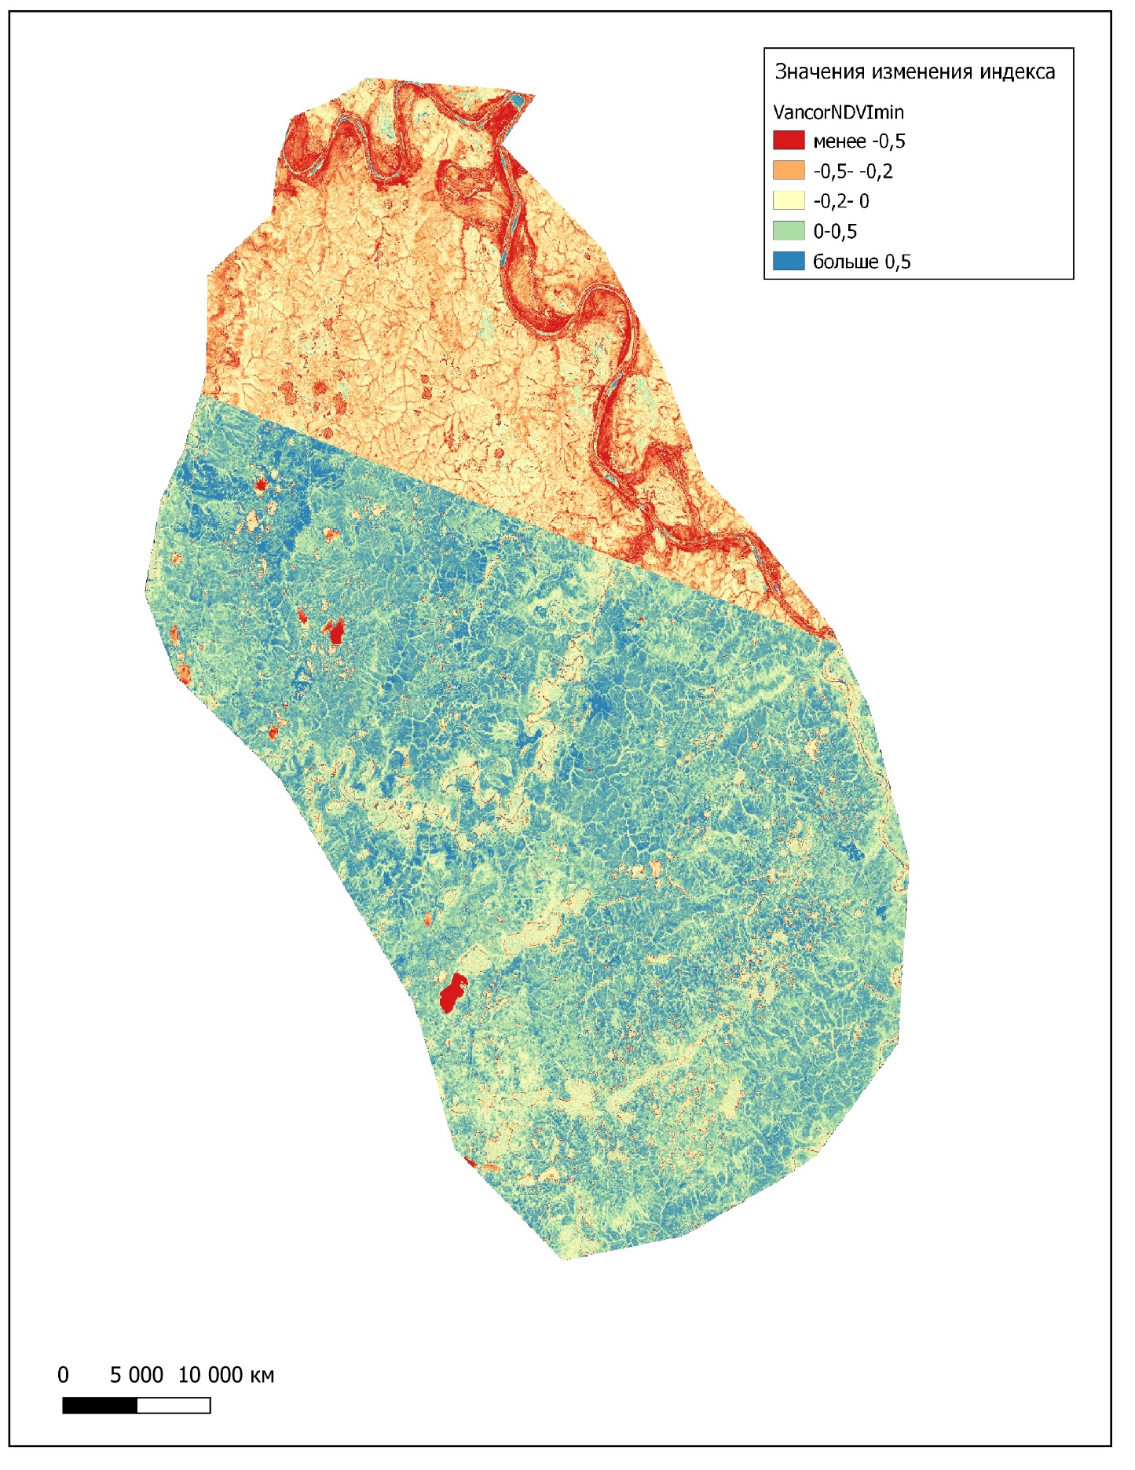

Приложение 2. Карта изменений ландшафтов Ванкорского месторождения по индексу GNDVI

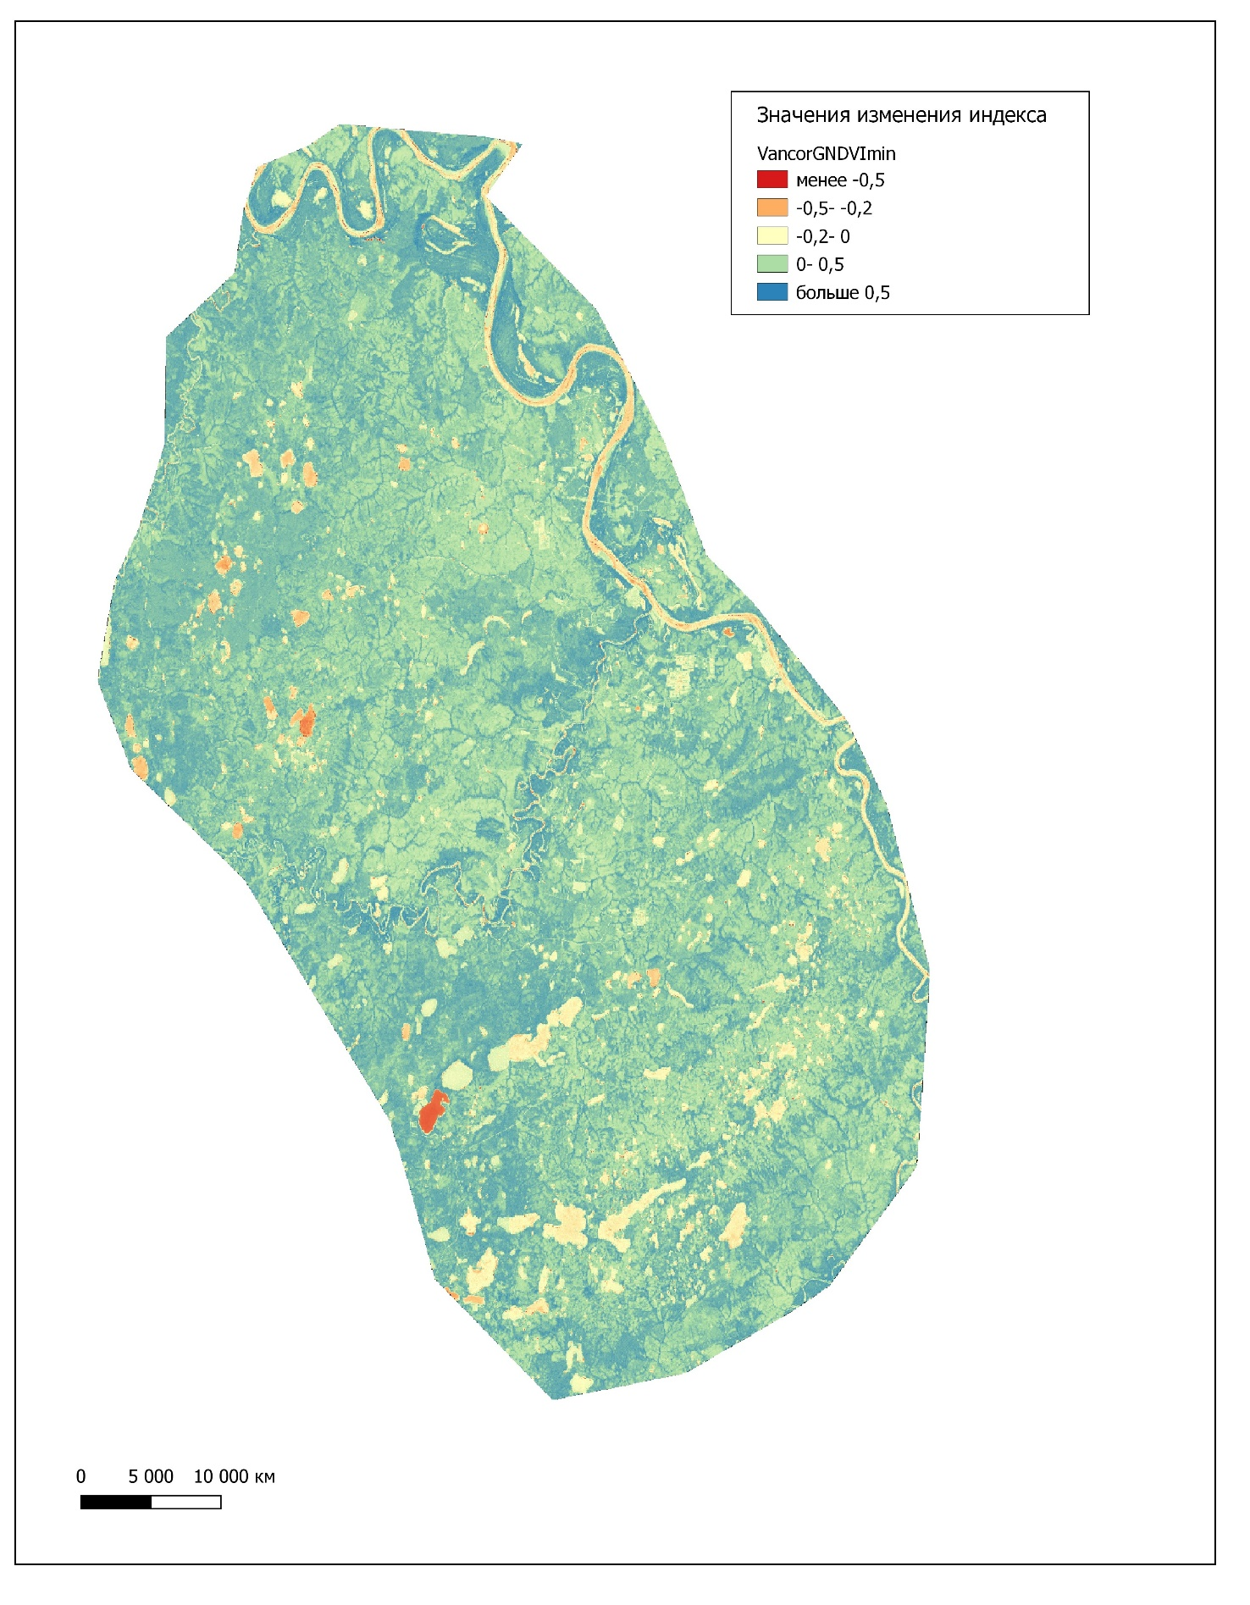

Приложение 3. Карта изменений ландшафтов Ванкорского месторождения по индексу NDWI

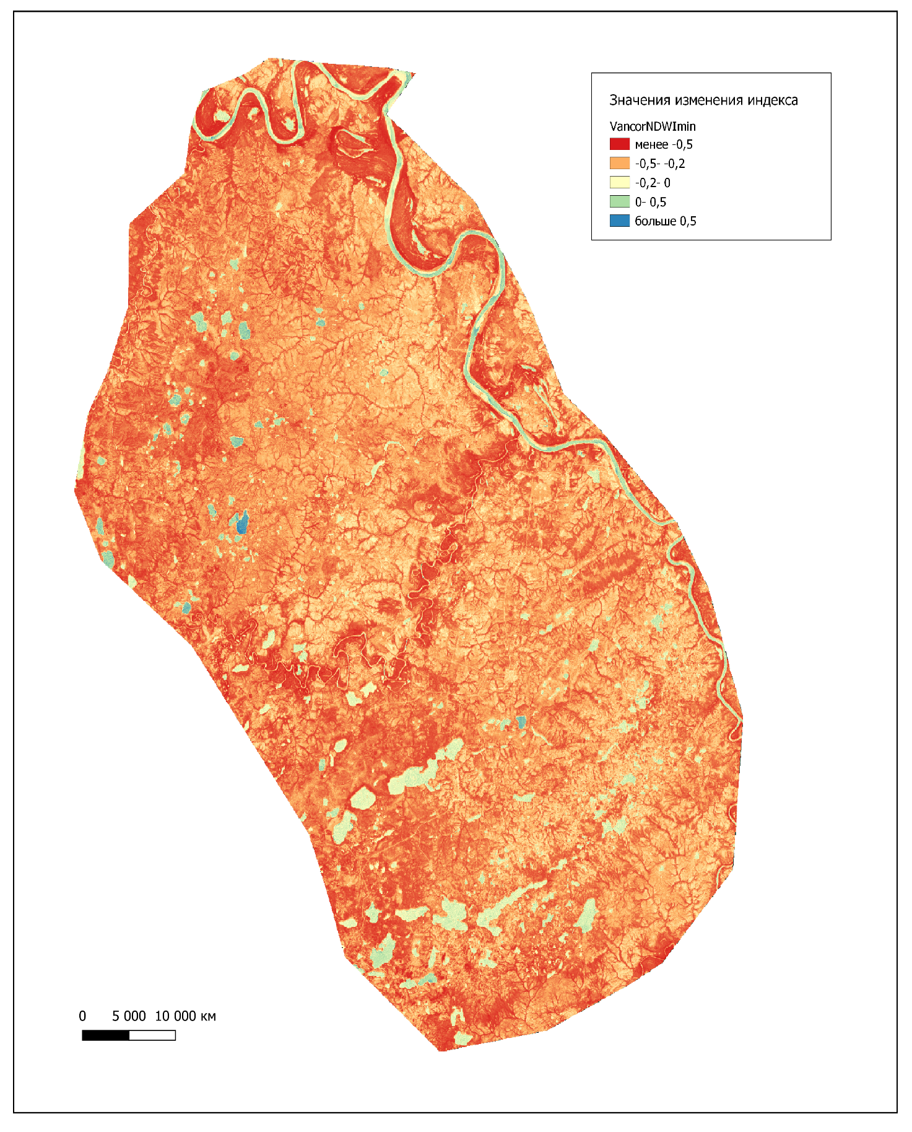

Приложение 3. Карта изменений ландшафтов Ванкорского месторождения по индексу SWVI

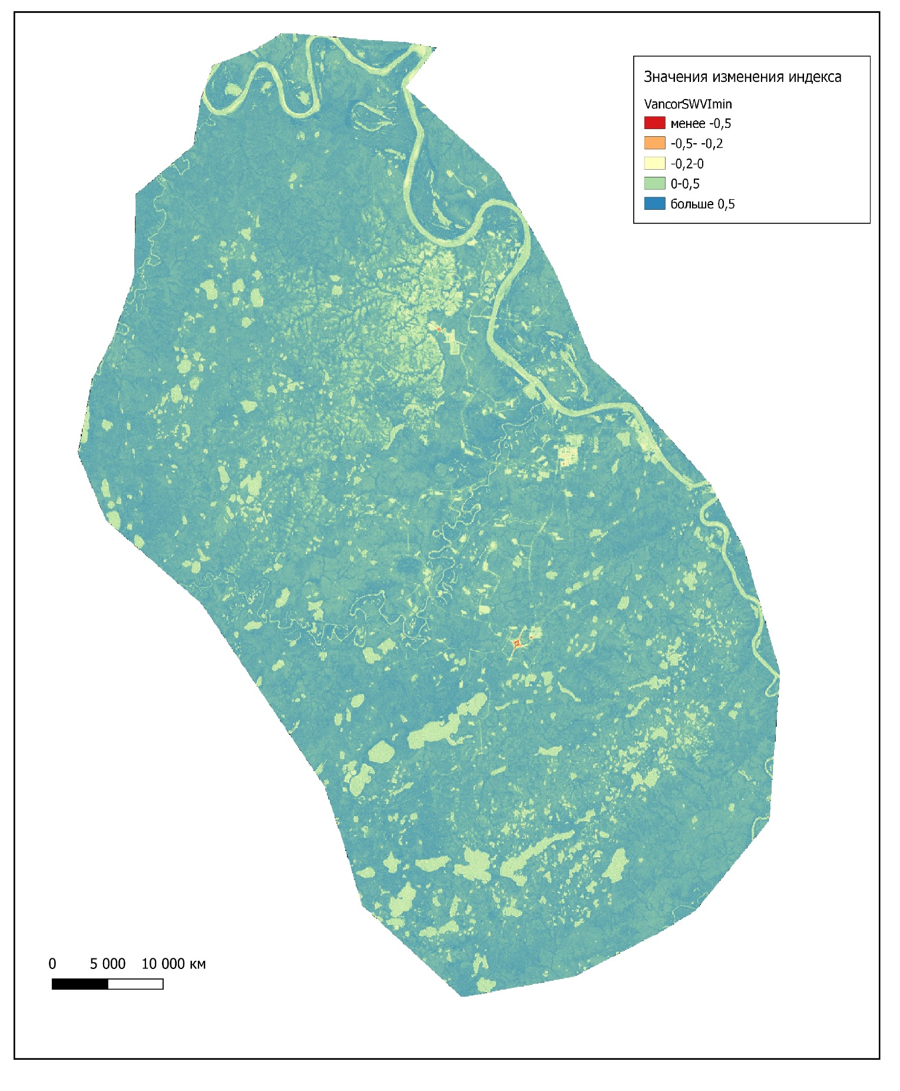

Приложение 4. Карта изменений ландшафтов Южно-Неприковского месторождения по индексу NDVI

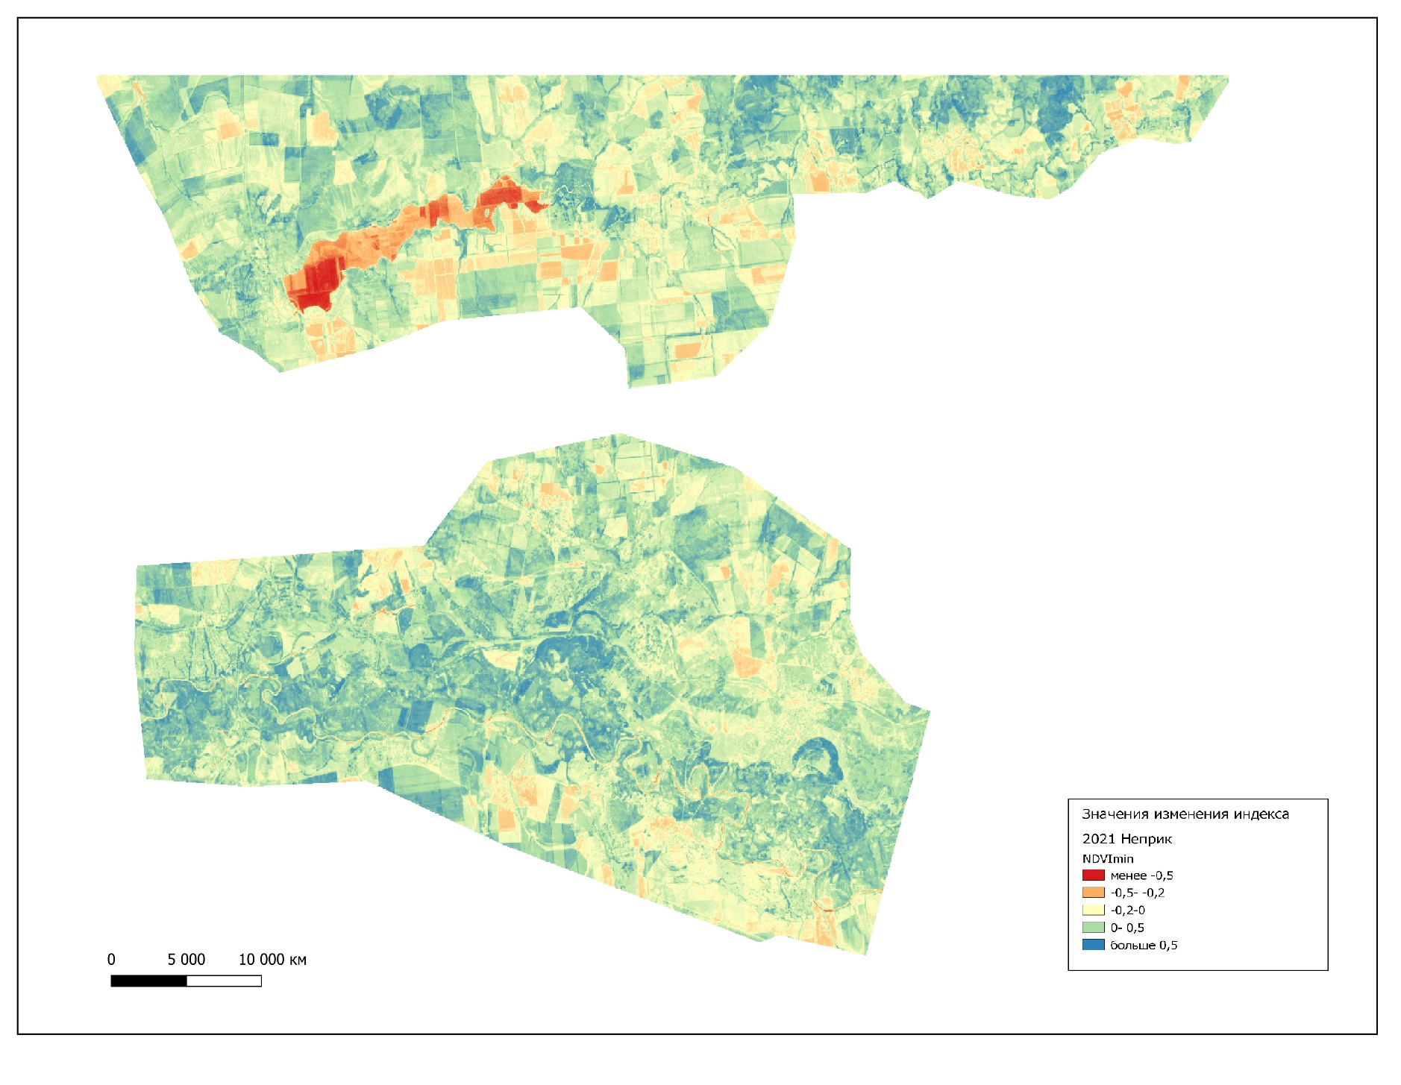

Приложение 4. Карта изменений ландшафтов Южно-Неприковского месторождения по индексу GNDVI

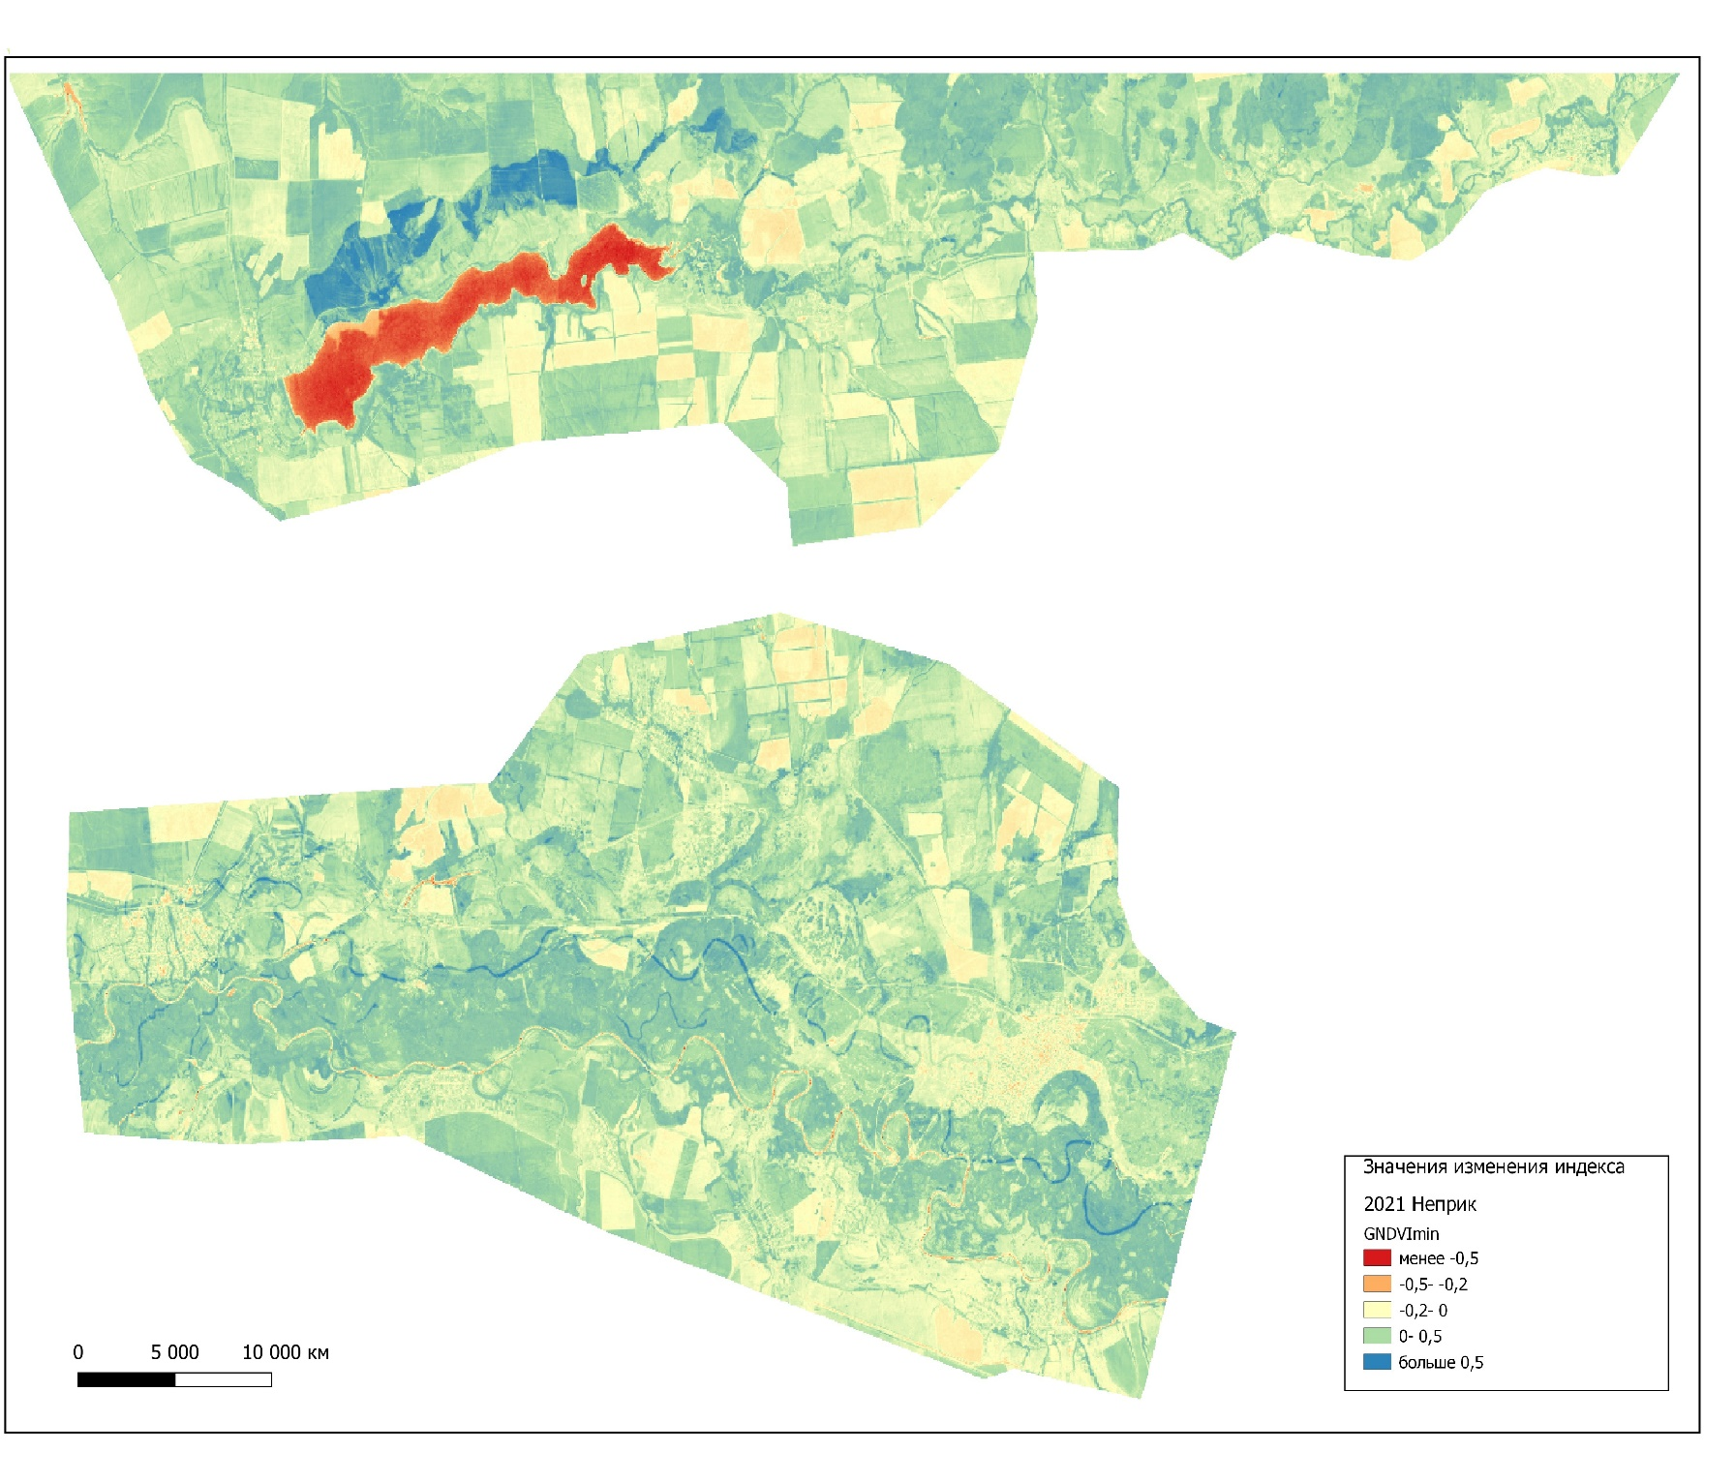

Приложение 5. Карта изменений ландшафтов Южно-Неприковского месторождения по индексу NDWI

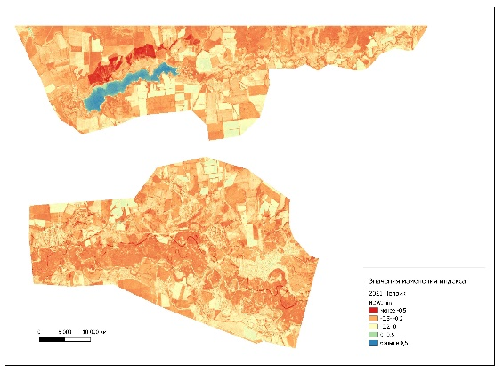
Приложение 5. Карта изменений ландшафтов Южно-Неприковского месторождения по индексу SWVI

